1150080145 11_cnpm2 BuiThiMyLinh QLDA buoi3.docx
3.1. Nhập tên của nhiệm vụ
Bạn cần đến tập tin Simple Tasks_Start trong thư mục Practices/Chapter03 đi kèm với cuốn sách này. Mở tập tin Simple Tasks_Start và lưu nó thành file mới (save as) là Simple Task.
Bước 1: Kích trực tiếp vào ô dữ liệu ngay bên dưới tiêu đề cột Task Name. Bước 2: Gõ Assign launch team members và sau đó nhấn phím Enter.
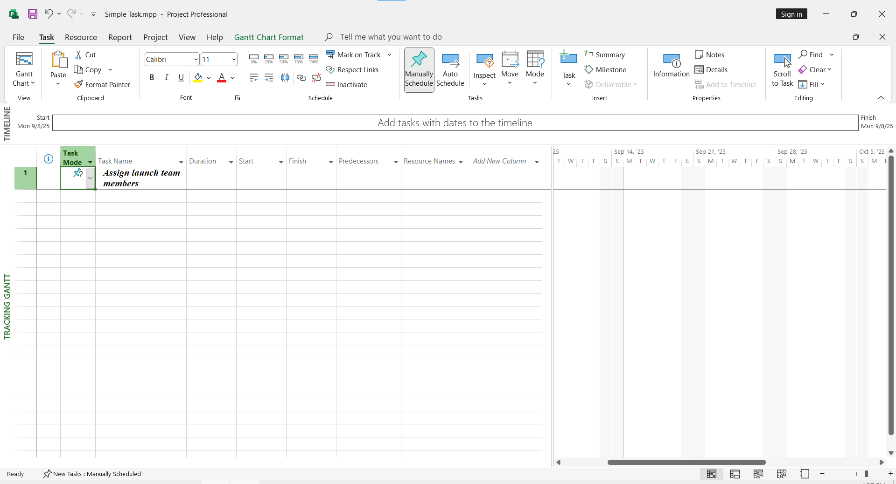
Bước 3: Nhập tên cho các nhiệm vụ sau, nhấn phím Enter sau mỗi lần nhập:
Design and order marketing material
Distribute advance copies
Coordinate magazine feature articles
Launch public web portal for book
Màn hình máy tính của bạn có lẽ nhìn cũng tương tự như thế này.
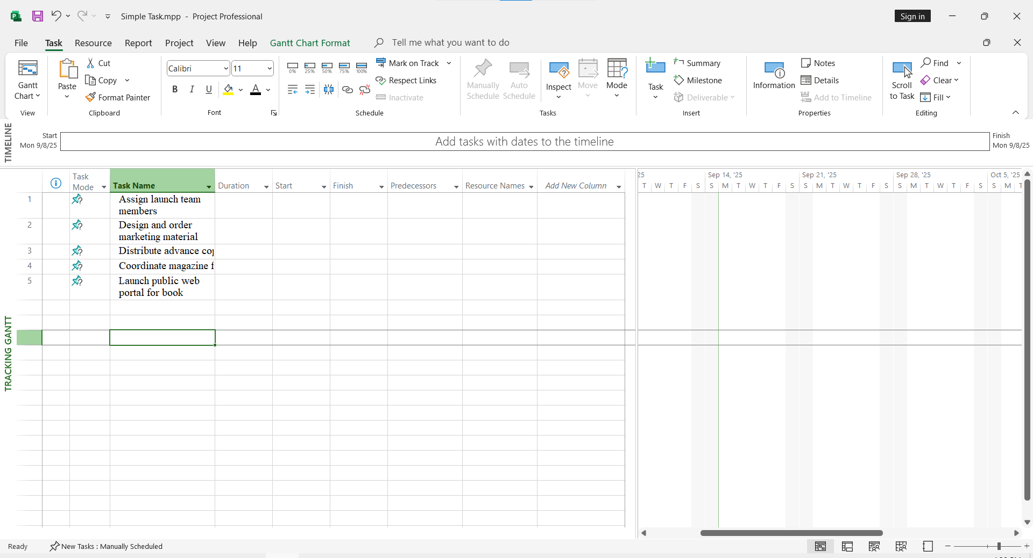
Trong khi xem lại các nhiệm vụ mà bạn đã nhập vào, bạn nhận ra rằng bạn đã bỏ quên một nhiệm vụ. Bạn muốn nhập nhiệm vụ này vào giữa hai nhiệm vụ có ID là 2 và 3. Bạn sẽ chèn nhiệm vụ đó ở bước tiếp theo.
Bước 4: Kích vào tên của nhiệm vụ có ID là 3, Distribute advance copies. Bước5: Trên tab Task, trong nhóm lệnh Insert, kích vào Task .
Project sẽ chèn một hàng cho một nhiệm vụ mới và thay đổi lại số ID của các nhiệm vụ tiếp theo phía dưới nó. Project đặt tên cho nhiệm vụ mới là <New Task>.
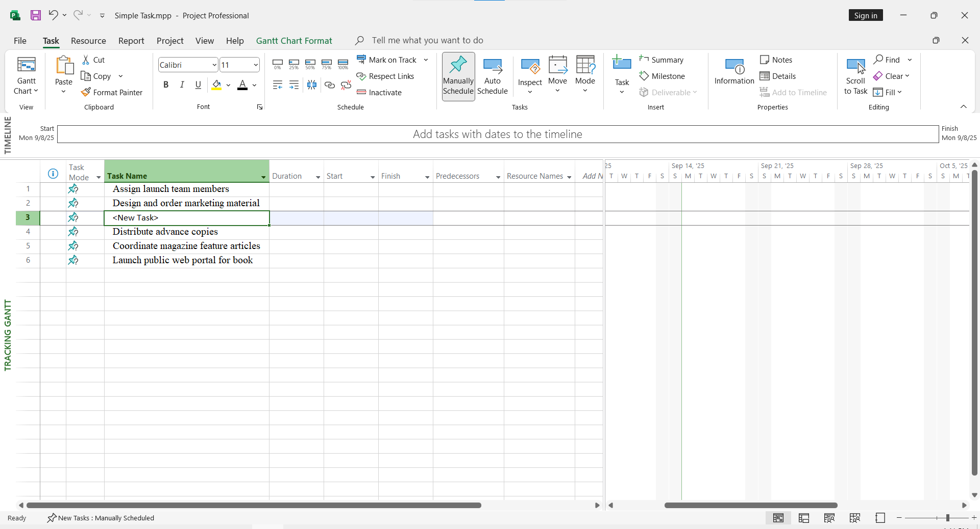
Bước 6: Với tên của nhiệm vụ mới <New Task> đang được lựa chọn, gõ Public Launch Phase và sau đó nhấn Enter.
Nhiệm vụ mới đã được thêm vào kế hoạch.
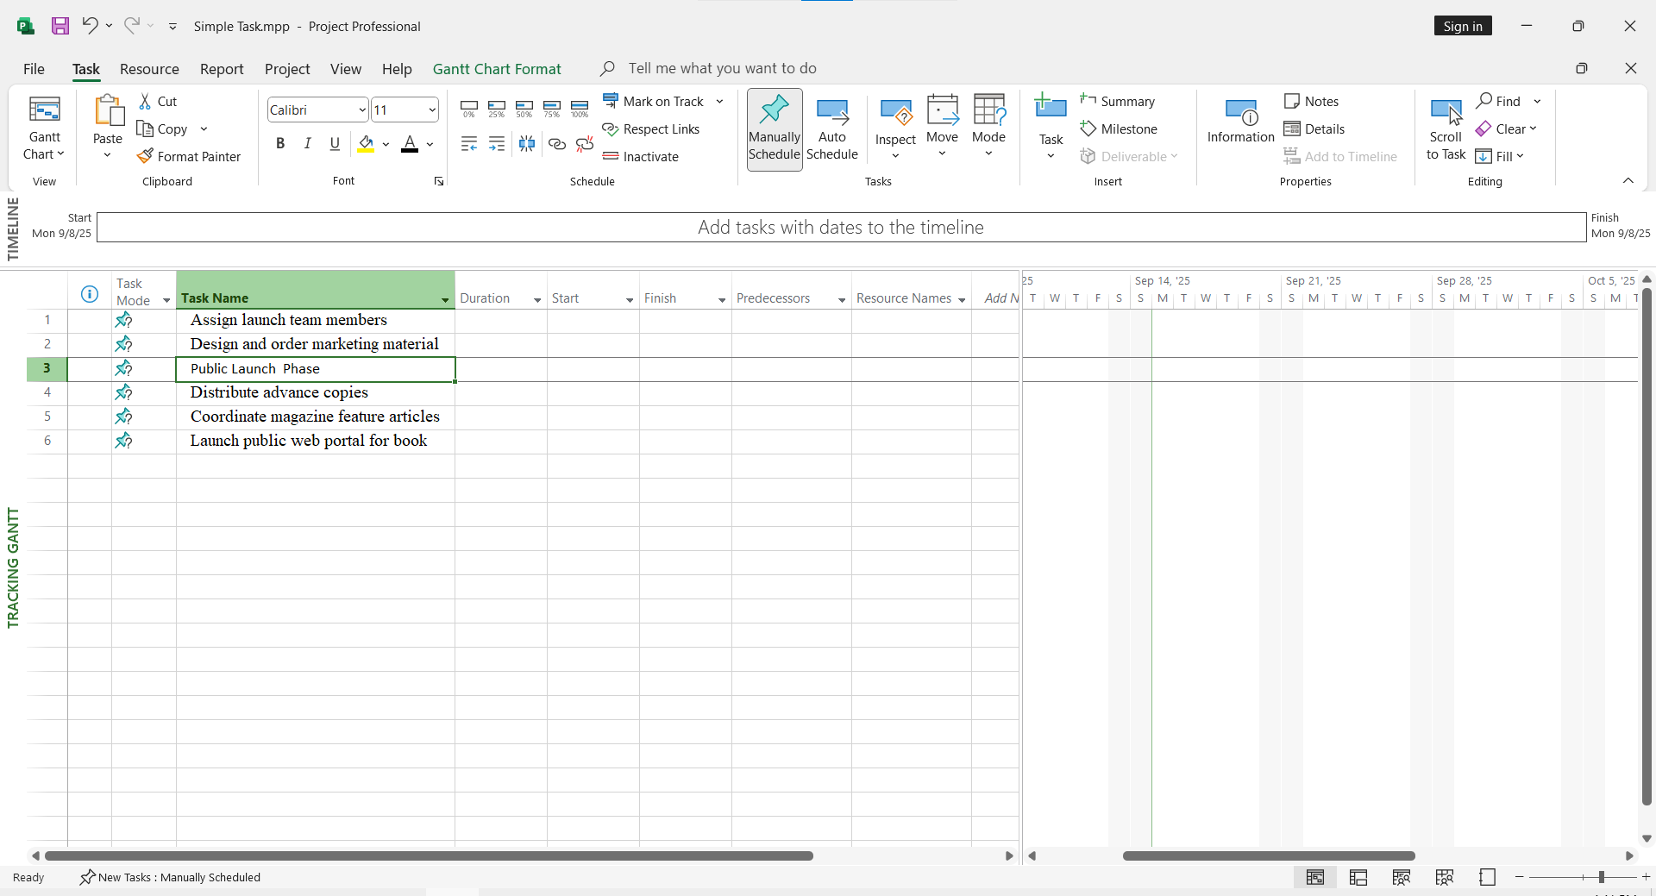
Lưu ý: Để xóa một nhiệm vụ đã được nhập, kích chuột phải vào tên của nhiệm vụ đó và kích Delete Task trên Shortcut menu xuất hiện.
3.2. Nhập thời hạn thực hiện nhiệm vụ
Project sử dụng các thời lượng thời gian tiêu chuẩn tính theo giờ và phút cho thời hạn thực hiện: 1 phút bằng 60 giây và 1 giờ bằng 60 phút. Đối các thời hạn thực hiện tính theo thời lượng ngày, tuần và tháng thì bạn có thể sử dụng các mặc định của Project (ví dụ, mỗi tháng có 20 ngày), hoặc thiết lập các giá trị của riêng bạn. Để làm được điều này, vào tab File, chọn Options, và trong hộp thoại Project Options, kích Schedule, như được minh họa dưới đây.

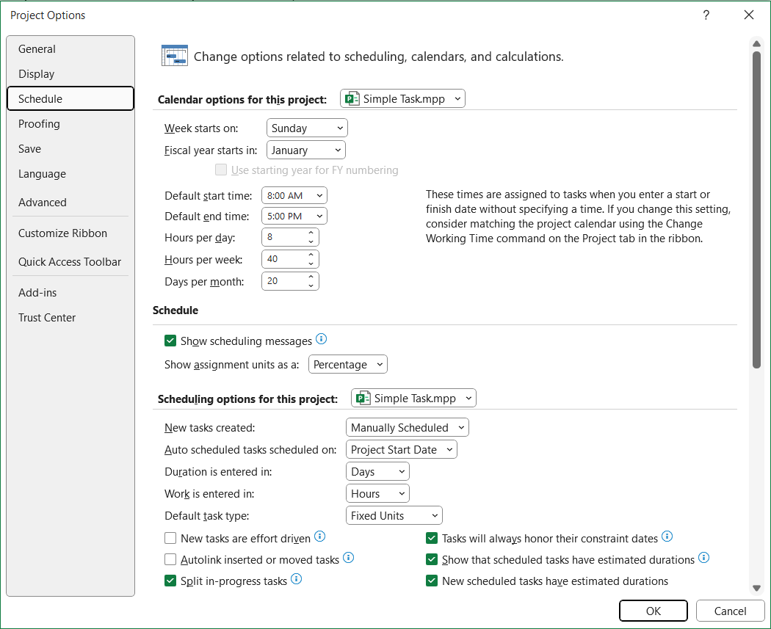
- Trong hộp nhập có nhãn Hours per day: Với việc thiết lập 8 giờ làm việc cho mỗi ngày, thì việc nhập thời gian thực hiện nhiệm vụ là hai ngày (2d) cũng giống việc nhập là 16 giờ (16h).
- Trong hộp nhập có nhãn Hours per week: Với việc thiết lập 40 giờ làm việc cho mỗi tuần, thì việc nhập thời gian thực hiện nhiệm vụ là ba tuần (3w) cũng giống việc nhập là 120 giờ (120h).
- Trong hộp nhập có nhãn Hours per month: Với việc thiết lập 20 ngày làm việc cho mỗi tháng, thì việc nhập thời gian thực hiện nhiệm vụ là 1 tháng (1mo) cũng giống việc nhập là 160 giờ ( 8 giờ mỗi ngày x 20 ngày trong tháng).
Các ví dụ trong chương này sử dụng các giá trị mặc định của Project: Mỗi ngày làm việc 8 giờ, mỗi tuần làm việc 40 giờ và mỗi tháng làm 20 ngày.
Nhiệm vụ: Tại nhà xuất bản Lucerne Publishing, bạn đã đưa ra danh sách liệt kê các nhiệm vụ ban đầu tới những người sẽ thực hiện nhiệm vụ đó và các bên liên quan khác của dự án. Và họ đã đưa cho bạn các thông tin phản hồi sơ bộ ( mặc dù chưa đầy đủ ) về một số thời hạn thực hiện của nhiệm vụ mà bạn muốn ghi lại trong kế hoạch ra mắt cuốn sách mới.
Trong ví dụ này, bạn sẽ nhập các giá trị khác nhau của thời hạn thực hiện nhiệm vụ, ngày bắt đầu và kết thúc cho các nhiệm vụ có chế độ tiến độ thủ công mà bạn đã tạo ở bước trên.
Bước 1: Kích vào ô dữ liệu thuộc cột có nhãn Duration tương ứng với nhiệm vụ có ID là 1, Assign lauch team members.
Trường dữ liệu Duration của nhiệm vụ có ID là 1 được chọn.
Bước 2: Gõ 1d và sau đó nhấn phím Enter.
Lưu ý: Bạn cũng có thể kích vào biểu tượng mũi tên lên hoặc xuống để nhập hoặc thay đổi giá trị trong trường dữ liệu Duration.
Giá trị 1 day sẽ xuất hiện trong trường dữ liệu Duration. Project vẽ một thanh bar Gantt cho nhiệm vụ này, nó bắt đầu tại ngày bắt đầu của dự án mà bạn đã thiết lập trước đó trong Chương 2, đó là ngày 5 tháng 1 năm 2015.
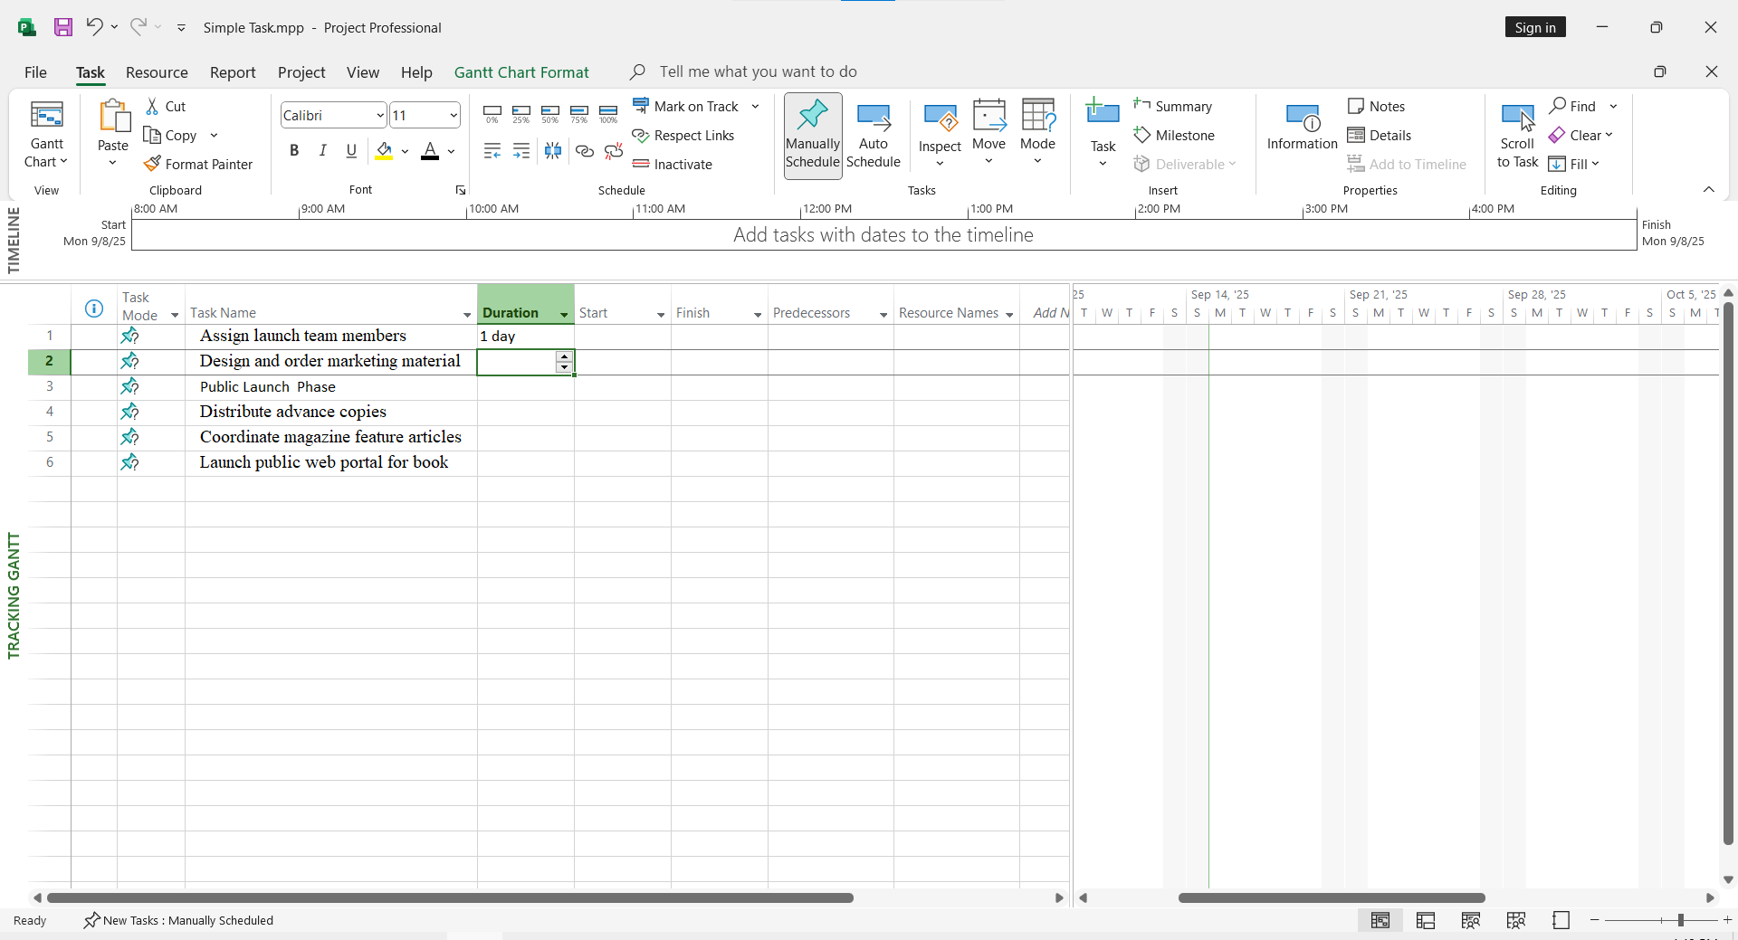
Trước khi các nhiệm vụ được liên kết với nhau (Link) hoặc ngày bắt đầu hoặc kết thúc cụ thể được thiết lập, Project sẽ thiết lập tất cả các nhiệm vụ mới mà có một giá trị thời hạn thực hiện bắt đầu vào ngày bắt đầu của dự án ( Start date trong hộp thoại Project Information). Điều này đúng cả với các nhiệm vụ có chế độ tiến độ thủ công lẫn tự động.
Bước 3: Nhập các thời hạn thực hiện hoặc cụm từ sau đây cho các nhiệm vụ sau đây: ID Task Name Duration
2 Design and order marketing material
Check with Marketing team
3 Public Launch Phase Nhấn phím Enter để bỏ qua
nhiệm vụ này
4 Distribute advance copies 2d
Đối với nhiệm vụ có ID là 5, Coordinate magazine feature articles, bạn sẽ nhập ngày bắt đầu và ngày kết thúc và Project sẽ tính toán thời hạn thực hiện.
Bước 4: Trong trường dữ liệu thuộc cột có nhãn Start tương ứng với nhiệm vụ có ID là 5, gõ 19/1/15 rồi sau đó nhấn phím Tab.
Lưu ý: Bạn cũng có thể chọn ngày mà bạn muốn trong trường dữ liệu thuộc cột có nhãn Start. Kích vào đầu mũi tên mầu đen trong trường dữ liệu đang được chọn và bảng lịch xuất hiện, trong bảng lịch đó di chuyển đến tháng mà bạn muốn. Rồi sau đó kích vào ngày bạn muốn.
Bước 5: Trong trường dữ liệu thuộc cột có nhãn Finish tương ứng với nhiệm vụ có ID là 5, gõ 27/1/15 rồi sau đó nhấn phím Enter.
Project tính toán thời hạn thực hiện nhiệm vụ là sáu ngày. Lưu ý đây là sáu ngày làm việc: Từ thứ Hai đến thứ Tư, và ngày thứ Sáu của tuần đầu tiên, và sau đó là ngày thứ hai và thứ ba của tuần kế tiếp. Project cũng vẽ thanh bar Gantt cho nhiệm vụ, kéo dài trên các ngày làm việc này cộng với các ngày không làm việc (sự kiện tinh thần Thứ 5 ngày 22 tháng 1 mà bạn thiết lập trong chương hai cộng với ngày nghỉ cuối tuần) nằm giữa chúng, được hiển thị như sau đây.
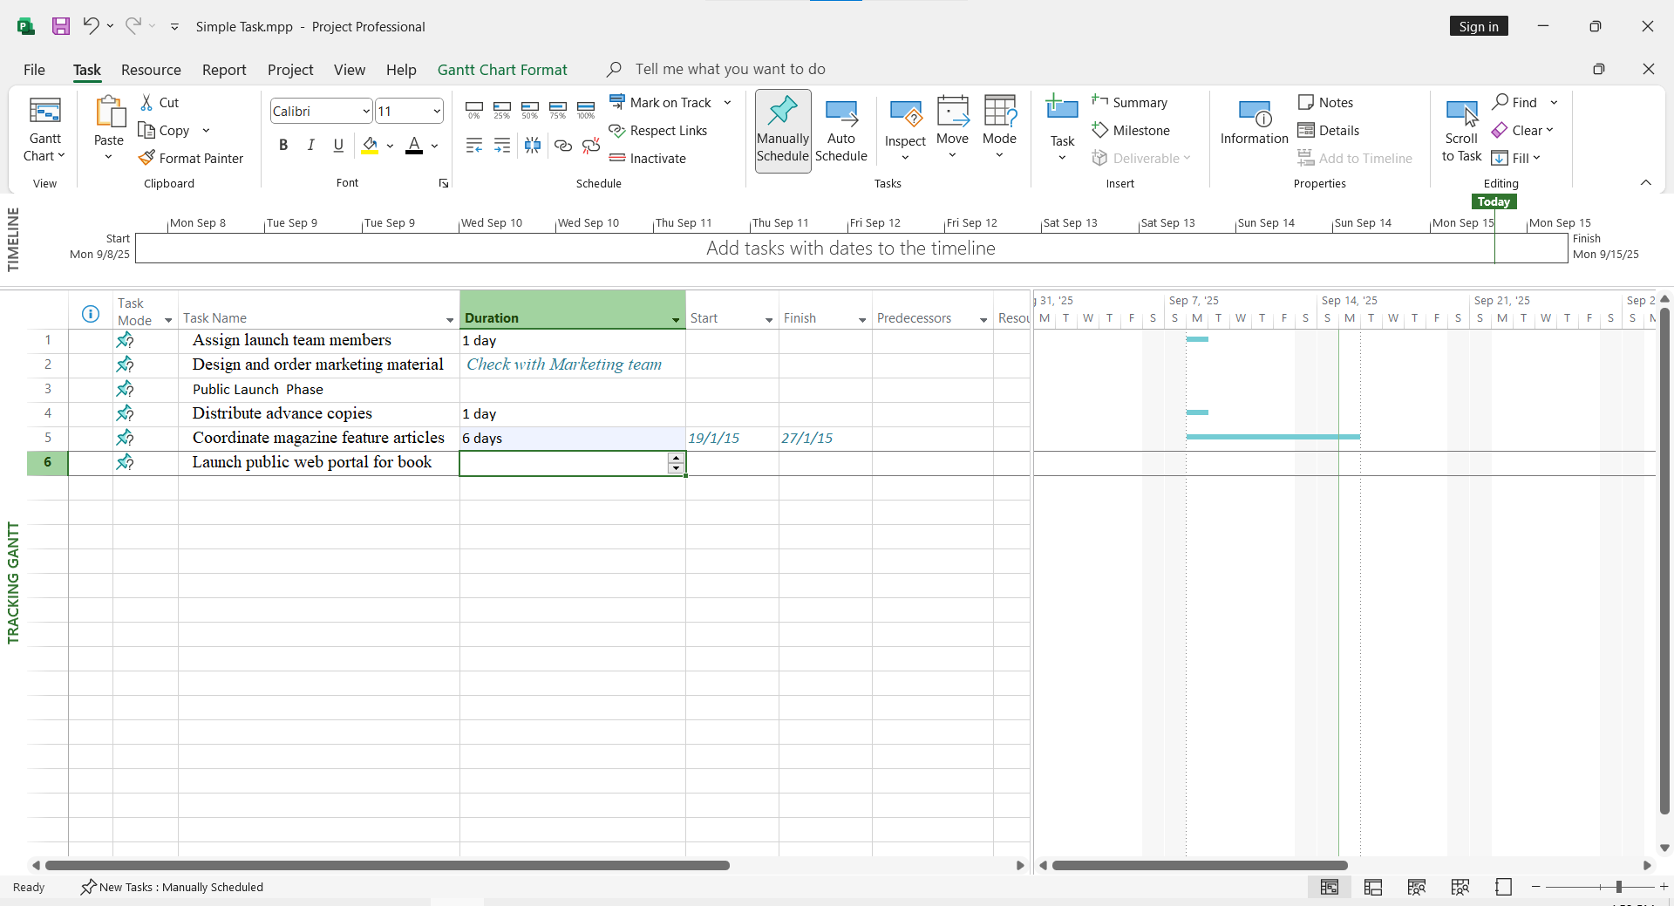
Bước 6: Đối với nhiệm vụ ID 6, Launch public web portal for the book, bạn không biết thời hạn thực hiện lẫn ngày bắt đầu hoặc ngày kết thúc, nhưng bạn vẫn có thể nắm bắt được những gì mà bạn biết.
Bước 7: Trong trường dữ liệu thuộc cột có nhãn Start của nhiệm vụ 6, gõ About two weeks before launch complete và sau đó nhấn Enter.
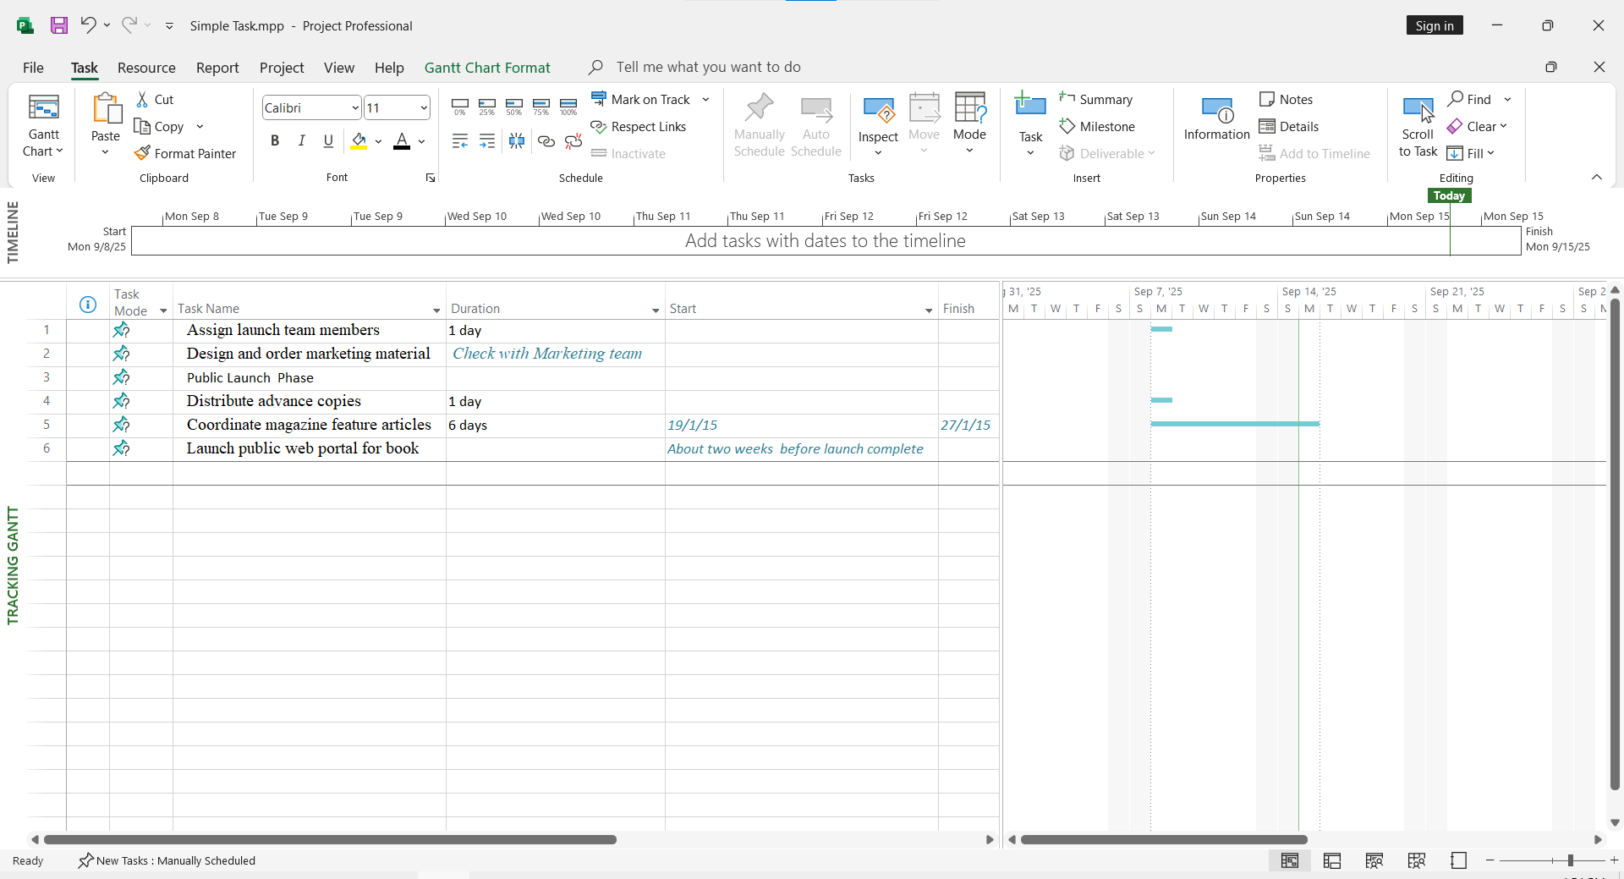
3.3. Nhập nhiệm vụ cột mốc quan trọng
Nhiệm vụ: Tại nhà xuất bản Lucerne Publishing, bạn chỉ được biết ngày mà các hoạt động lên kế hoạch của việc ra mắt cuốn sách mới cần phải được hoàn tất để việc ra mắt cuốn sách diễn ra đúng thời gian. Và bạn muốn ngày này được hiển thị trong kế hoạch.
Trong ví dụ này, bạn sẽ tạo ra một nhiệm vụ cột mốc .
Bước 1: Kích vào tên của nhiệm vụ có ID là 3, Public Launch Phase.
Bước 2: Trên tab Task, trong nhóm lệnh Insert, kích Milestone .
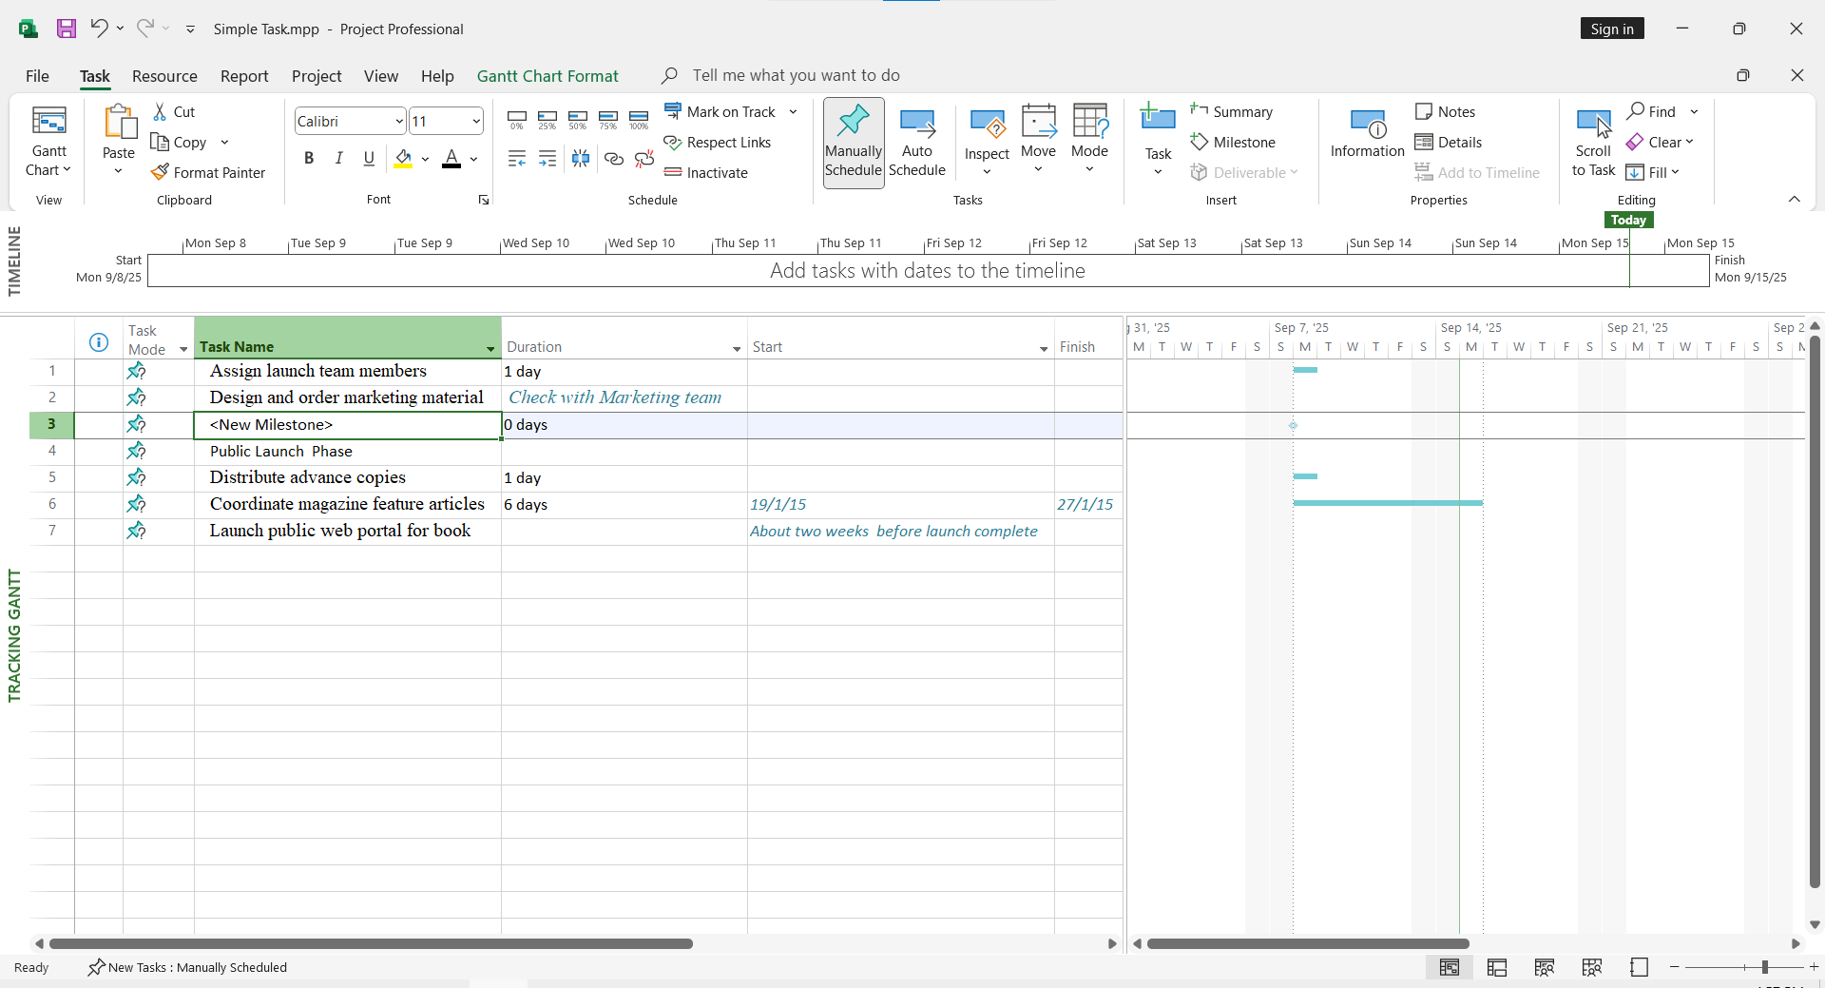
Project chèn một hàng cho nhiệm vụ mới và thay đổi lại số thứ tự (ID) của các nhiệm vụ tiếp theo ở phía sau nó. Project đặt tên cho nhiệm vụ mới là <New Milestone> và đưa cho nó một thời hạn thực hiện 0 ngày. Cũng như các nhiệm vụ mới khác, nhiệm vụ cột mốc này ban đầu được lên tiến độ vào ngày bắt đầu của dự án là ngày 05 tháng 1.
Bước 3: Với việc tên của nhiệm vụ cột mốc <New Milestone> đang được chọn, gõ Planning complete! rồi sau đó nhấn phím Enter.

Nhiệm vụ cột mốc này đã được thêm vào kế hoạch của bạn.
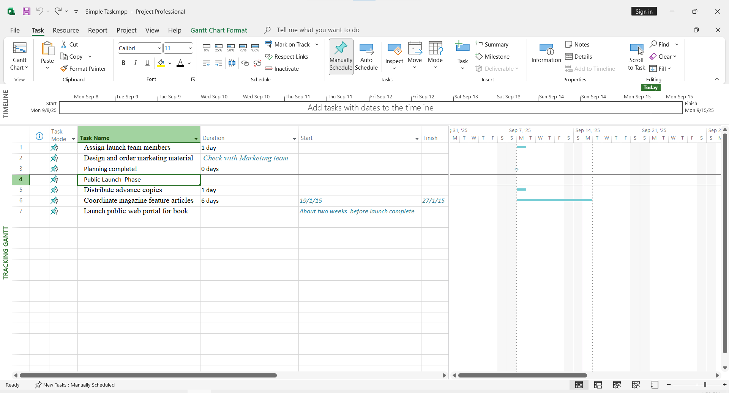Trong phần biểu đồ phía bên phải của khung nhìn Gantt Chart thì nhiệm vụ cột mốc xuất hiện với biểu tượng của 1 viên kim cương ( hình thoi).
Lưu ý: Bạn có thể đánh dấu một nhiệm vụ có bất cứ thời hạn thực hiện nào là một nhiệm vụ cột mốc. Kích đúp vào tên của nhiệm vụ để hiển thị hộp thoại Task Information, và sau đó kíc vào tab Advanced và tích chọn vào hộp kiểm có nhãn Mark task as milestone.
3.4. Tạo ra các nhiệm vụ khái quát để tạo đề cương cho kế hoạch
Nhiệm vụ của phần này: Tại nhà xuất bản Lucerne Publishing, kế hoạch ra mắt cuốn sách bây giờ đã được ráp lại với nhau đủ để tổ chức xắp xếp kế hoạch thành hai giai đoạn tuần tự.
Trong ví dụ này, bạn lên đề cương danh sách các nhiệm vụ của bạn bằng cách tạo ra các nhiệm vụ khái quát:
Bước 1: Chọn tên của các nhiệm vụ có ID từ 5 đến 7.
Đây là những nhiệm vụ mà bạn muốn chúng là các nhiệm vụ con của giai đoạn - Public launch phase.
Bước 2: Trên tab Task, trong nhóm lệnh Schedule, kích Indent Task.

Project nâng cấp nhiệm vụ ID 4 thành một nhiệm vụ khái quát và chuyển nó sang chế độ tiến độ tự động. Hoặc bạn có thể nghĩ là Project đã hạ cấp các nhiệm vụ có ID từ 5 đến 7 thành các nhiệm vụ con. Dù suy nghĩ theo cách nào thì kế hoạch này bây giờ bao gồm một nhiệm vụ khái quát và các nhiệm vụ con.
Nhiệm vụ khái quát Thanh bar của nhiệm vụ khái quát
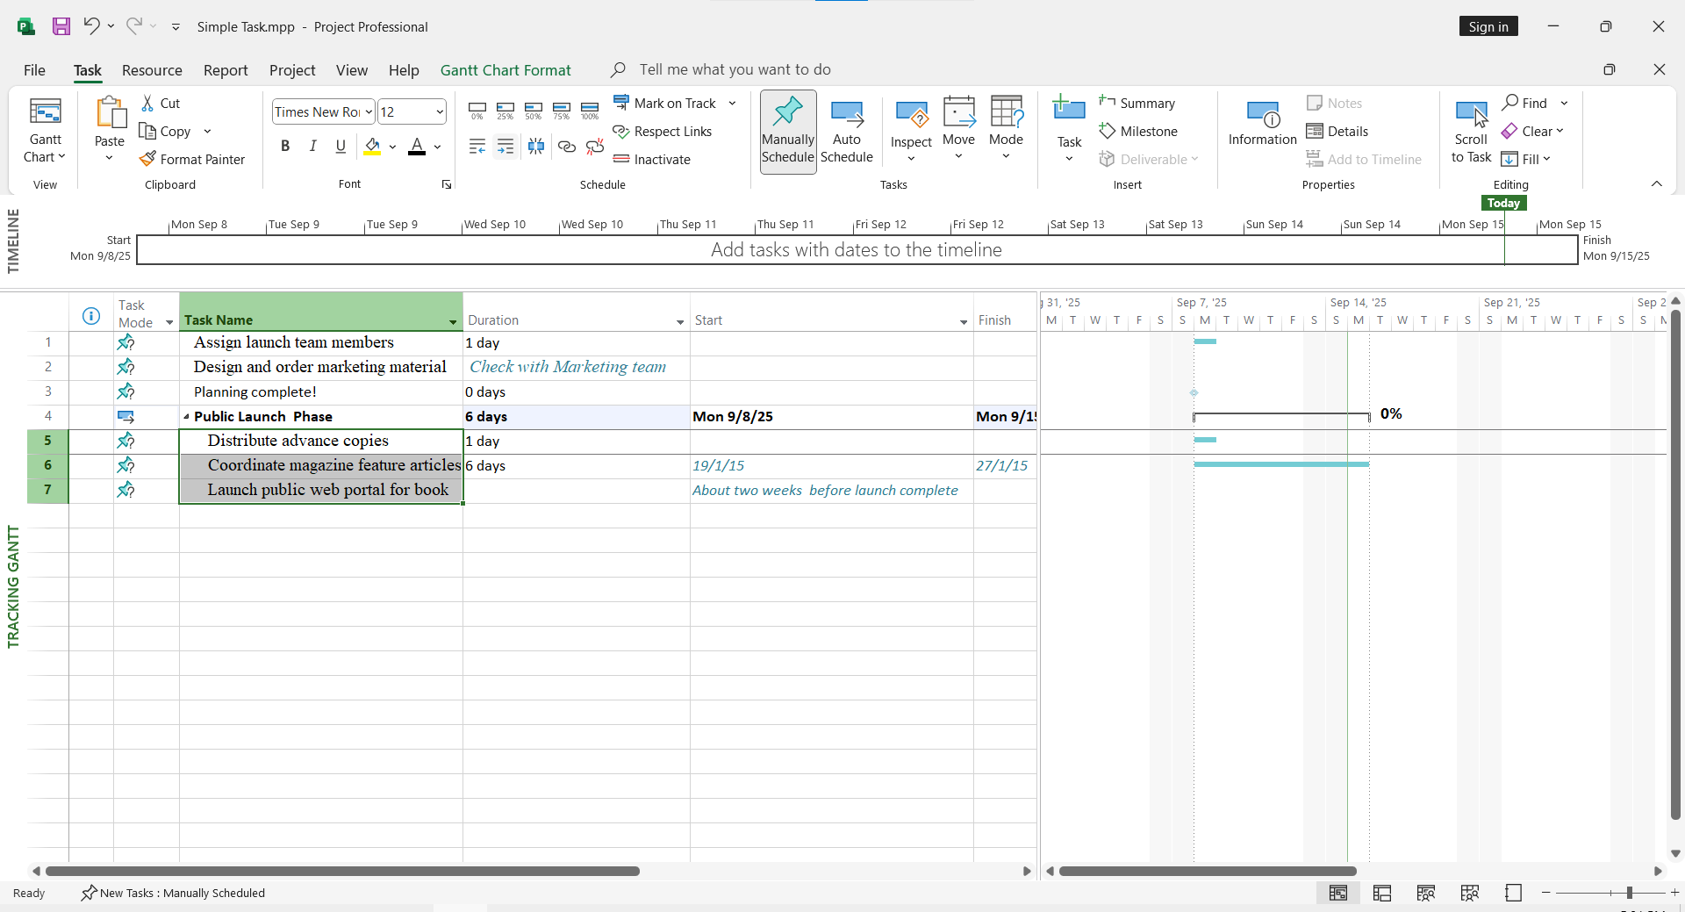Các nhiệm vụ con
Bước 3: Lựa chọn tên của các nhiệm vụ có ID từ 1 tới 3.
Bước 4: Trên tab Task, trong nhóm lệnh Insert, kích Summary .
Project chèn một hàng cho một nhiệm vụ mới, thụt lề các nhiệm vụ được chọn ở bước 3 và đổi lại số ID của tất cả các nhiệm vụ phía sau. Project sẽ đặt tên cho nhiệm vụ mới này là <Summary New Task>.
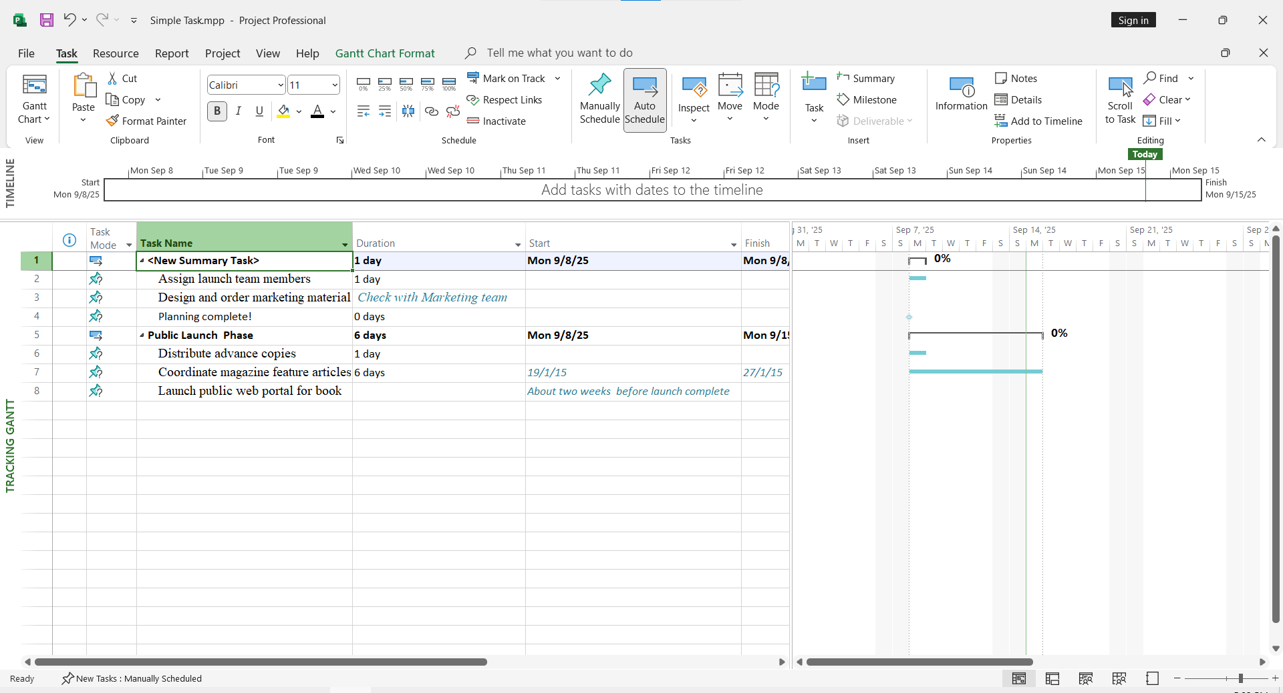
Bước 5: Với tên của nhiệm vụ <Summary New Task> đang được lựa chọn, gõ Planning Phase và nhấn Enter.
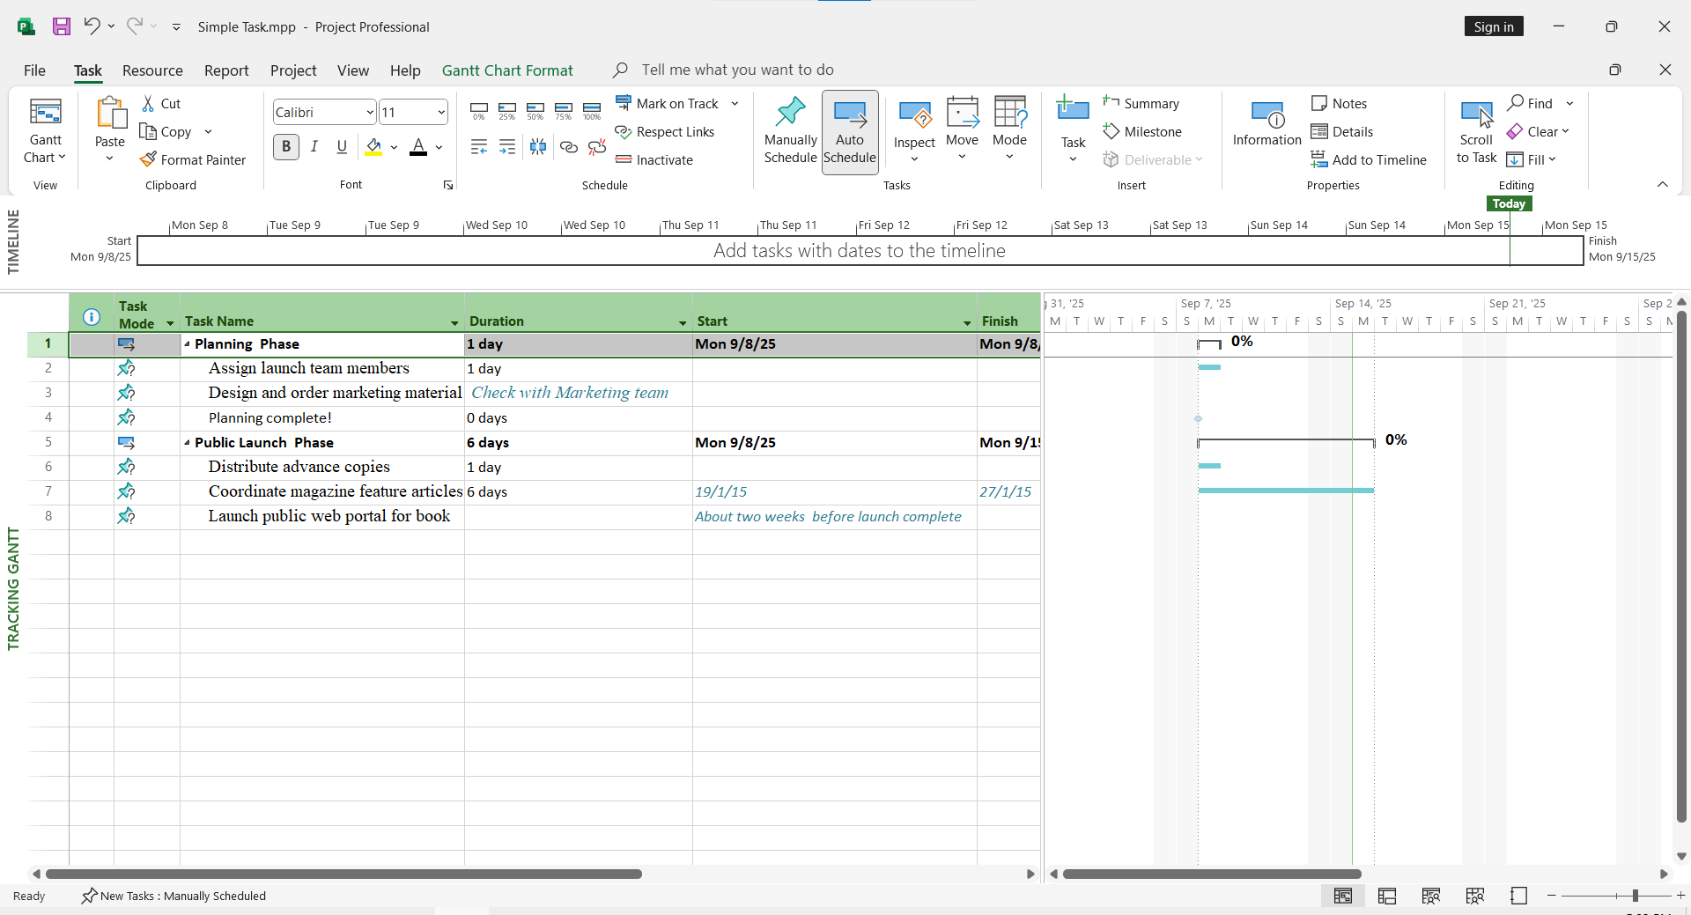
Bây giờ kế hoạch đã được tổ chức thành hai giai đoạn công việc.
3.5. Tạo ra các phụ thuộc về nhiệm vụ bằng các liên kết
Nhiệm vụ: Tại nhà xuất bản Lucerne Publishing. Kế hoạch ra mắt cuốn sách mới đang liên kết các phần riêng lẻ của nó rất tốt. Các nhiệm vụ đã được lên đề cương bên dưới các nhiệm vụ khái quát, và bây giờ bạn đã sẵn sàng để tạo ra các mối quan hệ về nhiệm vụ.
Trong ví dụ này, bạn liên kết các nhiệm vụ để tạo ra các phụ thuộc về nhiệm vụ giữa chúng: Bước 1: Chọn tên của nhiệm vụ có ID là 2 và 3.

Bước 2: Trên tab Task, trong nhóm lệnh Schedule, kích Link the Selected Tasks .
Nhiệm vụ có ID là 2 và 3 được liên kết bởi sự phụ thuộc mặc định finish-to-start. Đường liên kết biểu thị một mối quan hệ về nhiệm vụ giữa chúng
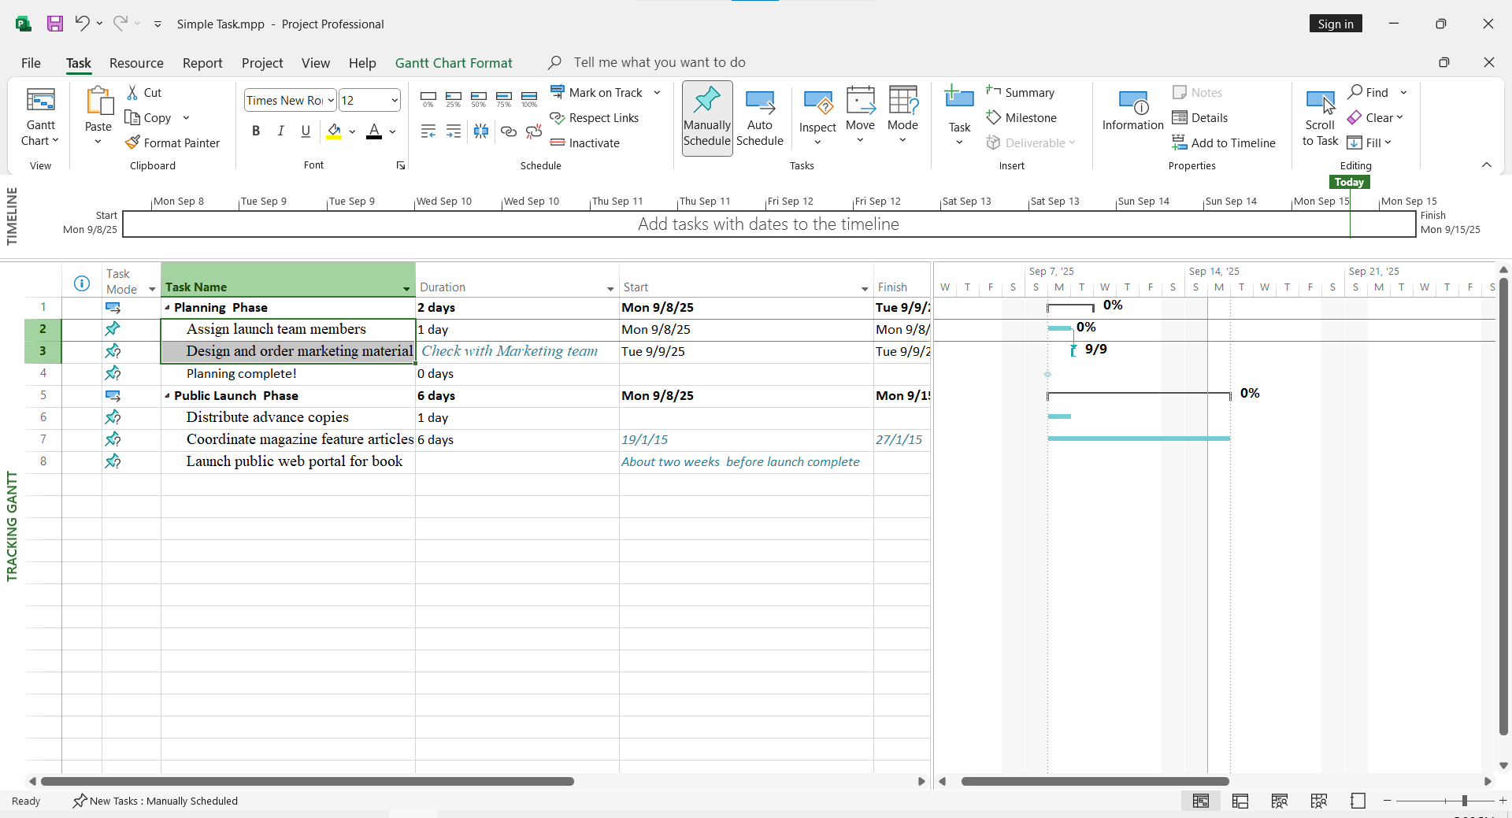
Bước 3: Chọn tên của nhiệm vụ 4, Planning complete!
Bước 4: Trên tab Task, trong nhóm lệnh Properties, kích vào Information . Hộp thoại Task Information sẽ xuất hiện.
Bước 5: Kích vào tab Predecessors.
Bước 6: Kích vào ô dữ liệu trống không ngay bên dưới tiêu đề cột Task Name và sau đó nhấp vào hình mũi tên nhỏ màu đen xuất hiện ở bên phải ô dữ liệu này.
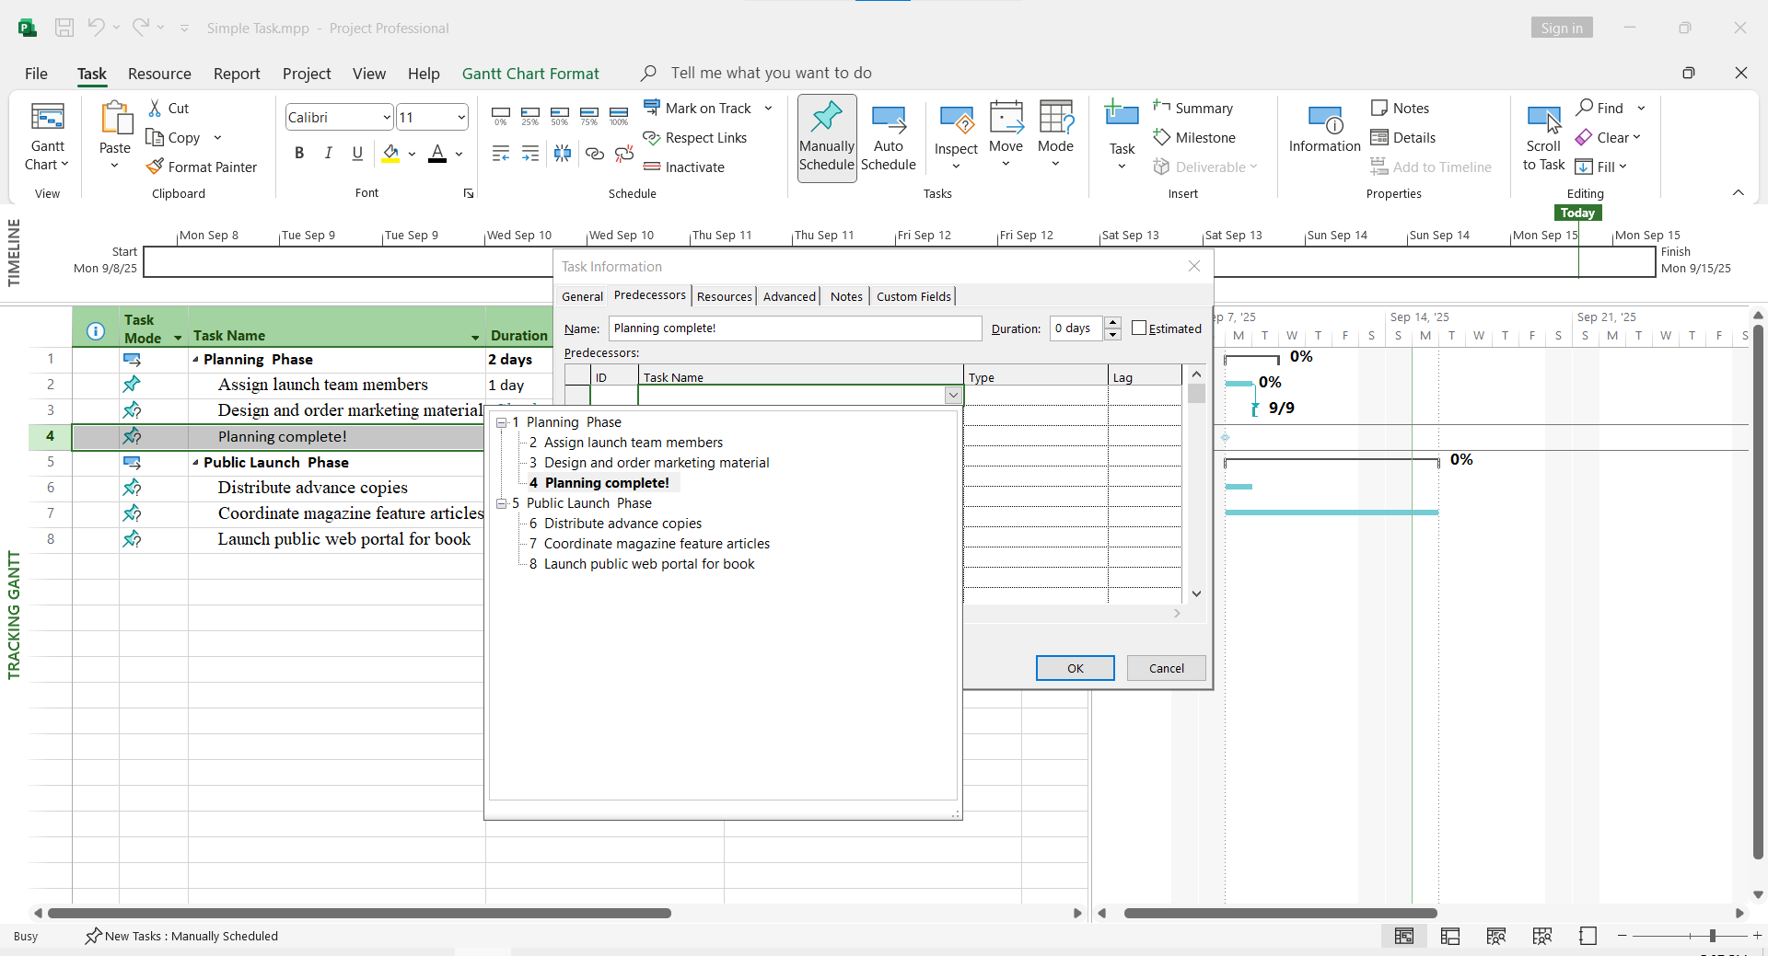
Bước 7: Trong danh sách liệt kê tên các nhiệm vụ hiện ra, kích vào Design and order marketing material.
Bước 8: Nhấn nút OK để đóng hộp thoại Task Information.
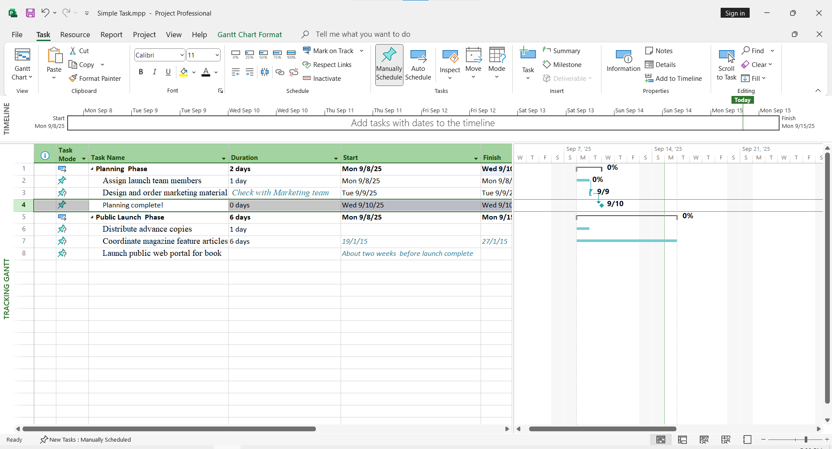 Nhiệm vụ 3 và 4 đã được liên kết bởi mối quan hệ Finish-to-Start.
Lưu ý: Hãy nhớ lại rằng bất cứ nhiệm vụ nào đều có thể có nhiều nhiệm vụ tiền nhiệm. Một cách mà bạn có thể chỉ rõ các nhiệm vụ tiền nhiệm thêm vào là thêm chúng trong tab Prodecessor thuộc hộp thoại Task Information. Đối với các mối quan hệ Finish-to-Start ( kiểu liên kế mặc định ), nhiệm vụ tiền nhiệm có ngày kết thúc muộn nhất quyết định ngày bắt đầu của nhiệm vụ kế nhiệm. Nhiệm vụ tiền nhiệm này đôi khi được gọi là "nhiệm vụ tiền nhiệm phát động"-Driving predecessor bởi vì nó quyết định hoặc phát động ngày bắt đầu của nhiệm vụ kế nhiệm của nó. Project bao gồm một tính năng mà giúp bạn thấy nhiệm vụ tiền nhiệm phát động và các mối quan hệ của nhiệm vụ kế nhiệm một cách dễ dàng hơn. Tính năng này được gọi là “lộ trình hay đường đi của nhiệm vụ”- Task Path và được mô tả trong Chương 8.
Tiếp theo bạn sẽ liên kết tất cả các nhiệm vụ con bên dưới nhiệm vụ khái quát Public Launch Phase trong một thao tác.
Bước 9: Chọn tên của các nhiệm vụ có ID từ 6 đến 8.
Bước 10: Trên tab Task, trong nhóm lệnh Schedule, kích Link the Selected Tasks .
Chương III 41
Microsoft Project 2013 by Kienking@Gmail.com
Các nhiệm vụ từ 6 tới 8 được liên kết.
Lưu ý: Nhiệm vụ có ID từ 6 đến 8 là liền kề với nhau. Để chọn các nhiệm vụ mà chúng không nằm liền kề nhau, chọn nhiệm vụ đầu tiên rồi giữ phím Ctrl và sau đó chọn các nhiệm vụ khác.
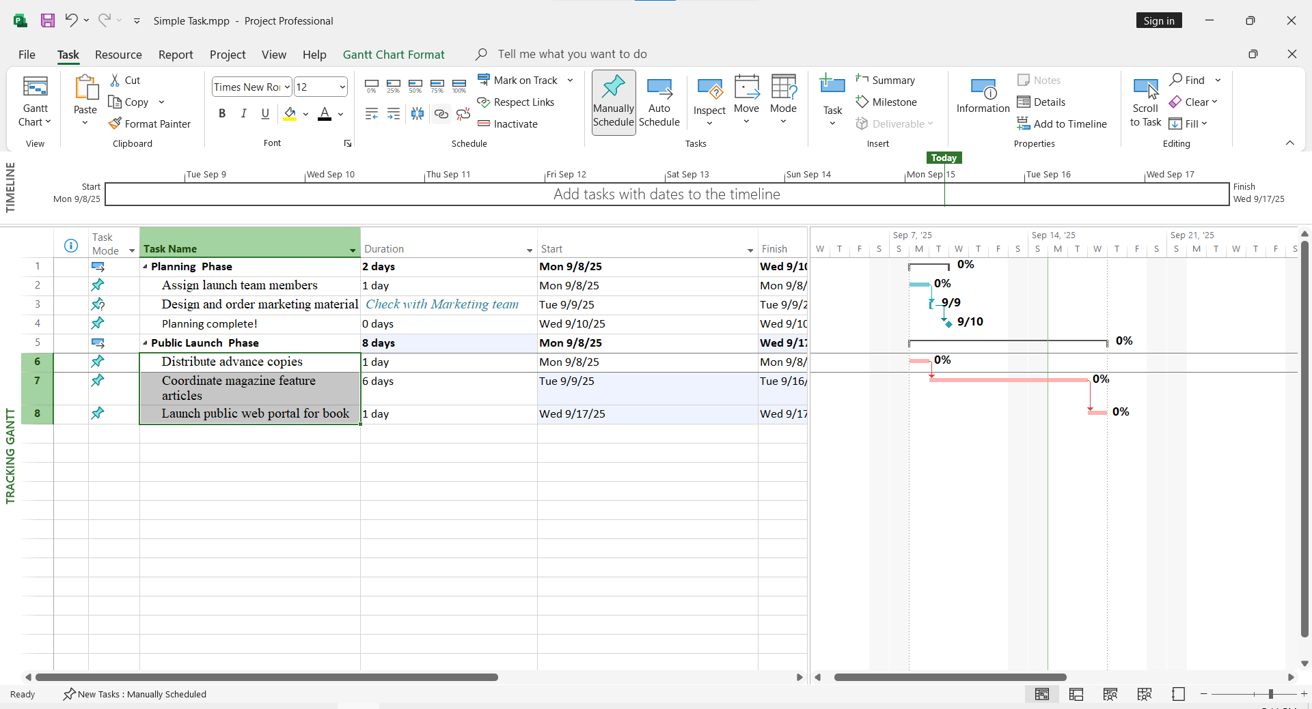
Có một số cách liên kết các nhiệm vụ, và sau đây bạn sẽ sử dụng thêm một cách nữa để liên kết hai giai đoạn của kế hoạch ra mắt cuốn sách mới.
Bước 11: Trong phần biểu đồ của khung nhìn Gantt Chart, di chuyển con trỏ chuột tới thanh bar Gantt của nhiệm vụ khái quát có ID là 1- Planning Phase, và sau đó kích ( có giữ phím trái chuột) và kéo xuống vị trí thanh bar Gantt của nhiệm vụ khái quát 5- Public Launch Phase.
Lưu ý rằng trong quá trình bạn kéo con trỏ chuột, biểu tượng con trỏ chuột sẽ thay đổi sang biểu tượng liên kết và cửa sổ nhỏ xuất hiện (pop -up window) cập nhật thông tin khi bạn di chuột qua thanh các bar Gantt khác.
Pop-up window
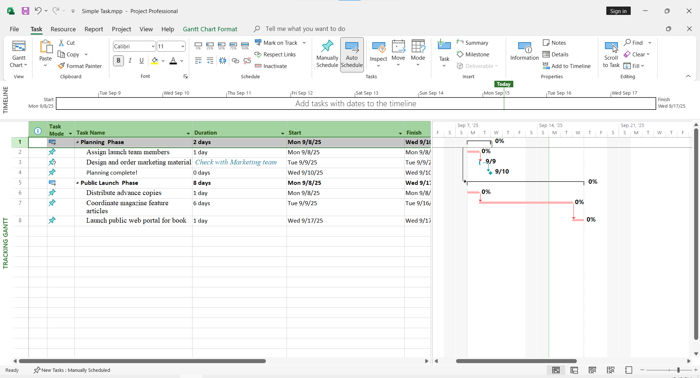
Khi con trỏ chuột nằm trên thanh bar Gantt của nhiệm vụ khái quát 5, nhả phím trái chuột đang giữ. Hai nhiệm vụ khái quát 1 và 5 đã được liên kết bởi mối quan hệ kiểu Finish-to-Start. Cho đến thời điểm này, bạn đã sử dụng ba cách khác nhau để liên kết các nhiệm vụ.

Bước 13: Trong trường dữ liệu Duration của nhiệm vụ 3, gõ 2w và sau đó nhấn Enter. 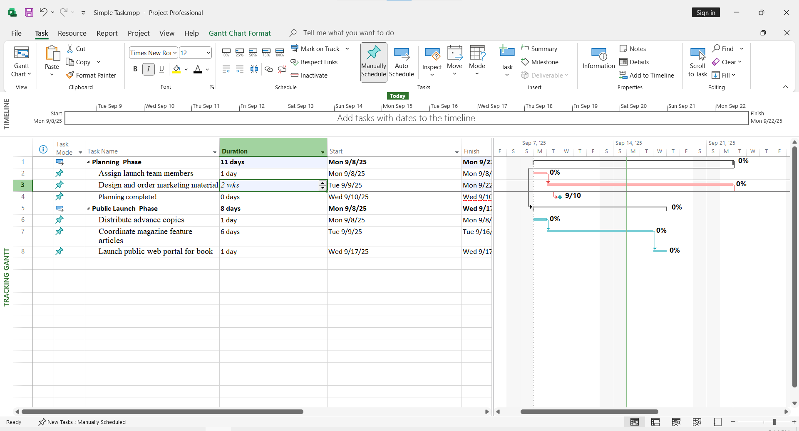 Chú ý rằng thời hạn thực hiện mới của nhiệm vụ 3 đã khiến thời hạn thự hiện của nhiệm vụ khái quát Planning Phase tăng lên, nhưng nó lại không ảnh hưởng tới việc lên tiến độ của nhiệm cột mốc 4. Tại sao lại không? Hãy nhớ rằng nhiệm vụ cột mốc này vẫn đang trong chế độ tiến độ thủ công. Bạn có thể bắt buộc Project điều chỉnh ngày ngày bắt đầu và kết thúc của nhiệm vụ này trong khi vẫn giữ chế độ tiến độ thủ công của nó.
Bước 14: Chọn tên của nhiệm vụ 4.
Bước 15: Trên tab Task, tại nhóm lệnh Schedule, kích Respect Links
.
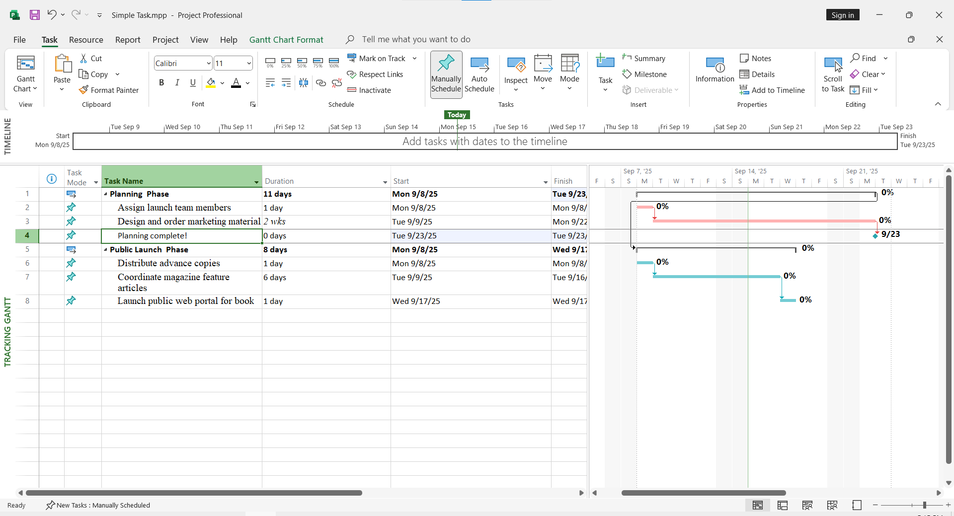
3.6. Chuyển chế độ tiến độ của nhiệm vụ từ thủ công sang tự động
Nhiệm vụ: Tại nhà xuất bản Lucerne Publishing, kế hoạch ra mắt cuốn sách mới đã được xem xét bởi các tài nguyên là những người sẽ thực hiện công việc và bởi những bên liên quan khác của dự án. Mặc dù bạn mong đợi kế hoạch này thay đổi một chút khi bạn biết nhiều hơn về sự ra mắt của cuốn sách, nhưng bây giờ bạn đã đủ tự tin để chuyển đổi chế độ tiến độ của các nhiệm vụ trong toàn bộ kế hoạch từ thủ công sang tự động.
Trong ví dụ này, bạn chuyển đổi các nhiệm vụ sang chế độ tiến độ tự động và sau đó thay là thay đổi sự mặc định về chế độ tiến độ để các nhiệm vụ mới tạo có chế độ tiến độ tự động.
Bước 1: Chọn tên của các nhiệm vụ từ 2 tới 4.
Những nhiệm vụ này hiện đang được thiết lập ở chế độ tiến độ thủ công, được biểu thị là

biểu tượng cái đinh ghim trong cột Task Mode.
Bước 2: Trên tab Task, tại nhóm lệnh Tasks, kích Auto Schedule . Project sẽ chuyển các nhiệm vụ này sang chế độ tiến độ tự động.
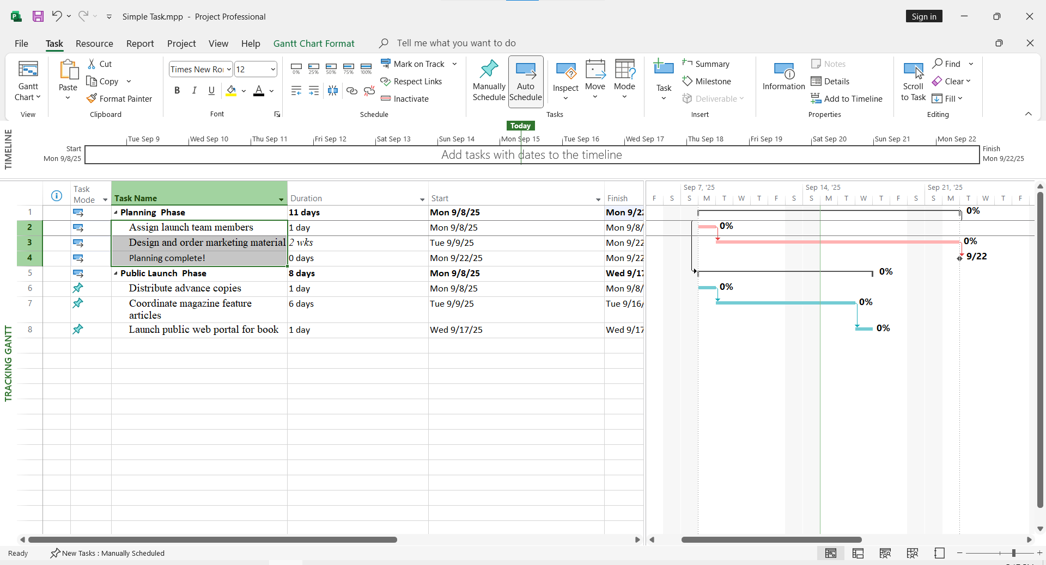 Project thay đổi các biểu tượng trong cột Task Mode từ hình cái đinh ghim sang biểu tượng

và thay đổi định dạng của các thanh bar Gantt của những nhiệm vụ này để cho biết rằng chúng
đang ở chế độ tiến độ tự động. Tiếp theo, bạn sẽ sử dụng một phương pháp khác để thay đổi chế độ tiến độ cho một nhiệm vụ .
Bước 3: Kích vào trường dữ liệu thuộc cột có nhãn Task Mode của nhiệm vụ 6 và sau đó

nhấp vào mũi tên mầu đen xuất hiện ở bên phải ô.
Bước 4: Trong danh sách hiện ra, kích chọn Auto Scheduled.
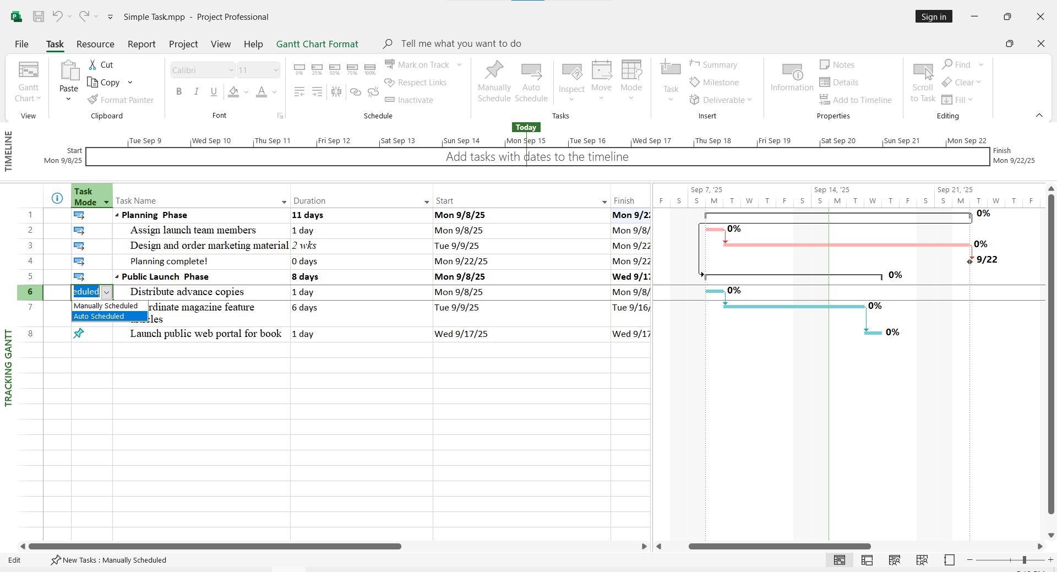 Lần này, nhiệm vụ 6 đã được lên tiến độ lại để bắt đầu muộn hơn. Tại sao điều này xảy ra? Hãy nhớ tới sự phụ thuộc giữa hai nhiệm vụ khái quát. Sự phụ thuộc này nói rằng, nhiệm vụ Public Launch Phase nên bắt đầu ngay khi nhiệm vụ Planning Phase được hoàn thành. Tuy nhiên, do nhiệm vụ 6 và các nhiệm vụ con khác của Public Launch Phase được thiết lập ở chế độ tiến độ thủ công nên Project đã không lên lại tiến độ các nhiệm vụ này để lý giải cho sự phụ thuộc đó.
Tuy nhiên, ngay sau khi bạn thiết lập nhiệm vụ 6 có chế độ tiến độ tự động, Project đã làm điều đó và cũng điều chỉnh ngày bắt đầu của nhiệm vụ khái quát của nó.
Các nhiệm vụ con còn lại là 7 và 8 vẫn đang ở chế độ tiến độ thủ công, vì vậy Projsect đã không lên lại tiến độ cho chúng. Bạn sẽ chuyển chế độ tiến độ cho các nhiệm vụ này ở bước tiếp theo.
Bước 5: Chọn tên của nhiệm vụ 7 và 8.
Bước 6: Trên tab Task, tại nhóm lệnh Tasks, kích Auto Schedule.
Project lên lại tiến độ các nhiệm vụ còn lại. Việc này đã rút ngắn thời hạn thực hiện của nhiệm vụ Public Launch Phase và của toàn bộ dự án.
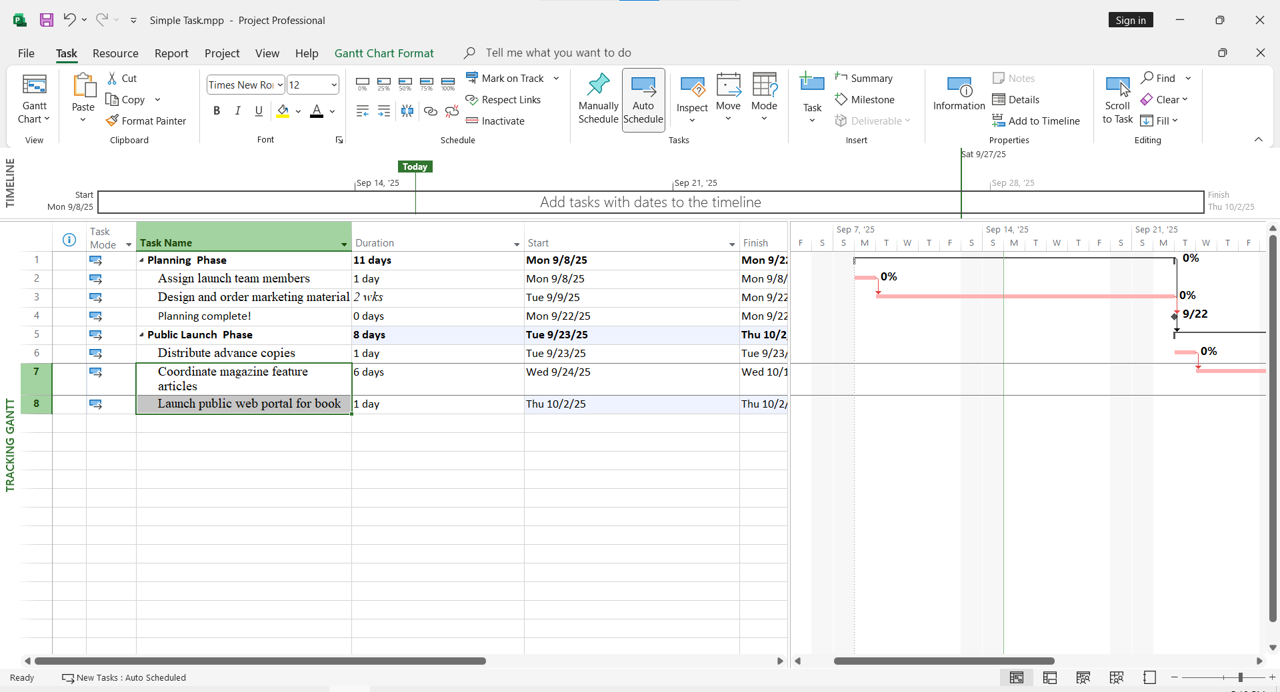
Vào lúc này, kế hoạch này đang được thiết lập để bất kỳ nhiệm vụ mới mà bạn có thể nhập có chế độ tiến độ là thủ công. Bạn có thể vẫn giữ thiết lập này như hiện tại và sau đó chuyển các nhiệm vụ cụ thể sang chế độ tiến độ tự động. Tuy nhiên, kế hoạch này đã phát triển đủ để bây giờ chuyển sang chế độ tiến độ tự động và sau đó thiết lập một số nhiệm vụ cụ thể sang chế độ tiến độ thủ công khi cần.

Bước 7: Trên tab Task, trong nhóm lệnh Tasks, kích Schedule Mode ( kích vào biểu tượng đầu mũi tên nhỏ màu đen) và sau đó chọn Auto Schedule.
Lưu ý: Bạn có thể chuyển đổi qua lại giữa các chế độ tiến độ của kế hoạch hiện đang được mở ra trong Project bằng cách kích đoạn văn bản New Tasks trên thanh trạng thái và sau đó chọn
chế độ tiến độ muốn chuyển đổi.
Bạn cũng có thể thay đổi loại chế độ tiến độ mặc định mà Project áp dụng cho tất cả các kế hoạch mới được tạo ra sau đó. Để làm điều này, vào tab File kích Options và sau đó nhấp vào tab Schedule. Trong khu vực có nhãn Schedule, kích vào hộp chọn có nhãn Scheduling options for this project, rồi kích chọn All New Projects và sau đó trong hộp chọn có nhãn New tasks created, kích chọn Auto Scheduled.
Tiếp theo bạn sẽ thấy việc lên tiến độ tự động trong hành động khi bạn một nhiệm vụ mới tới kế hoạch.
Bước 8 :Trong trường dữ liệu thuộc cột có nhãn Task Name bên dưới nhiệm vụ có ID là 8, gõ Launch social media programs for book và sau đó nhấn Enter.
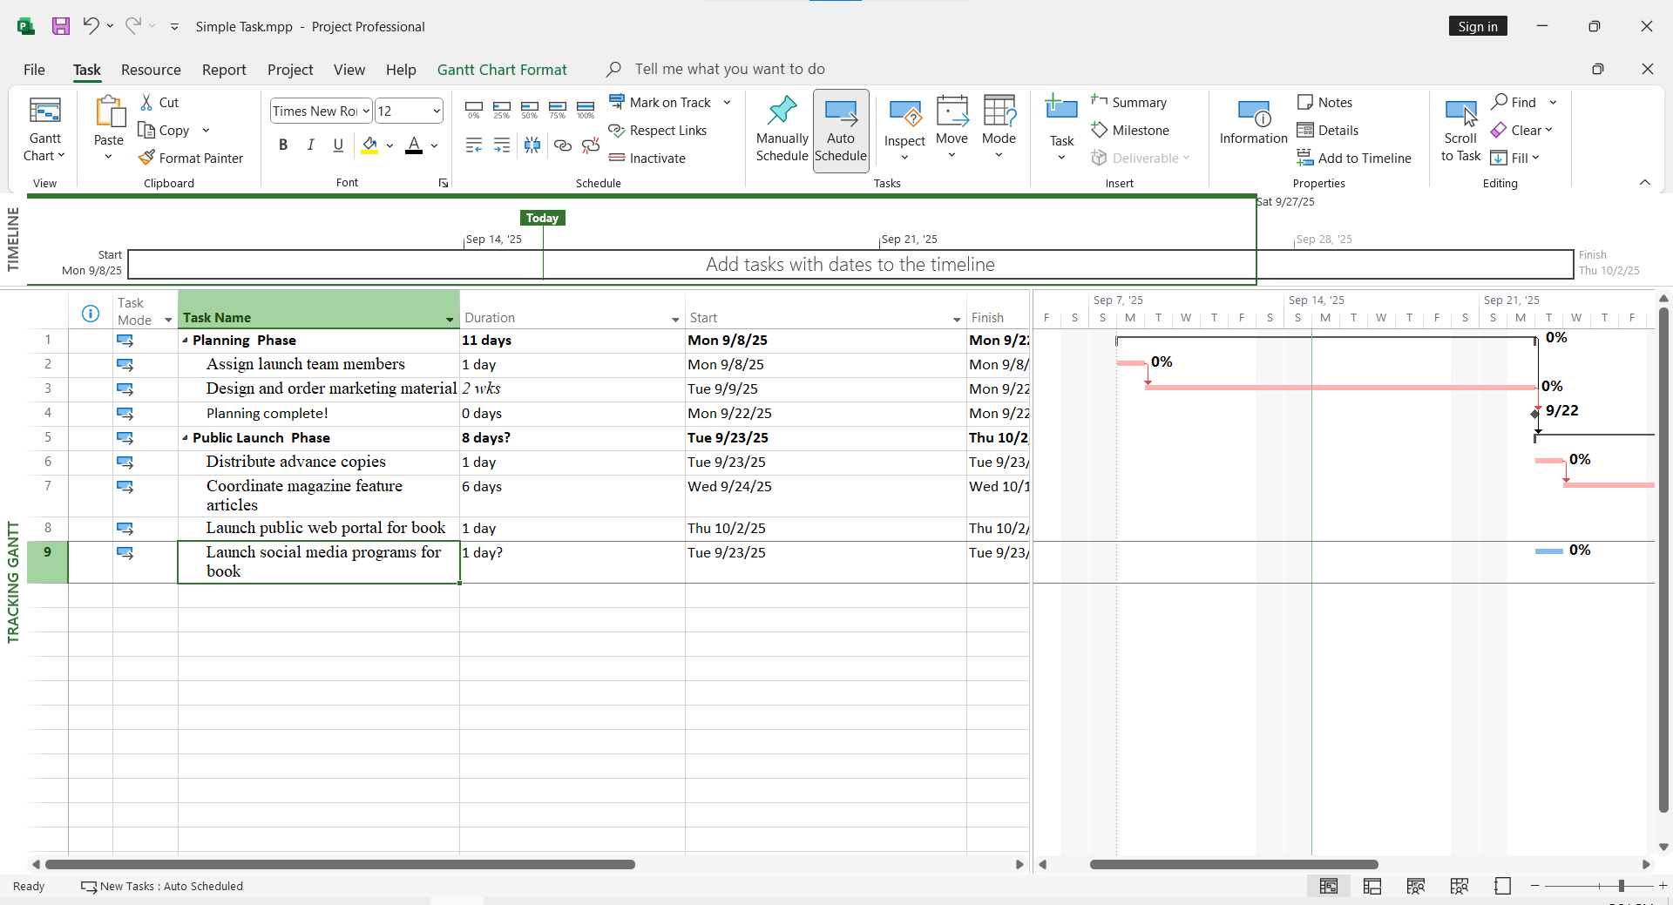
Project thêm nhiệm vụ mới này tới kế hoạch. Theo mặc định, nó không liên kết với bất kỳ nhiệm vụ nào khác, được cung cấp một thời hạn thực hiện là một ngày và được lên tiến độ để bắt đầu vào ngày bắt đầu của nhiệm vụ khái quát của nó. Không giống như các nhiệm vụ có chế độ tiến độ thủ công, các nhiệm vụ có chế độ tiến độ tự động có được một thời hạn thực hiện và ngày bắt đầu, ngày kết thúc khi được thêm tới kế hoạch.
Để kết thúc ví dụ này, bạn sẽ liên kết hai nhiệm vụ.
Bước 9: Chọn tên của nhiệm vụ có ID là 8 và 9 .
Bước 10: Trên tab Task, tại nhóm lệnh Schedule, kích Link the selected tasks. 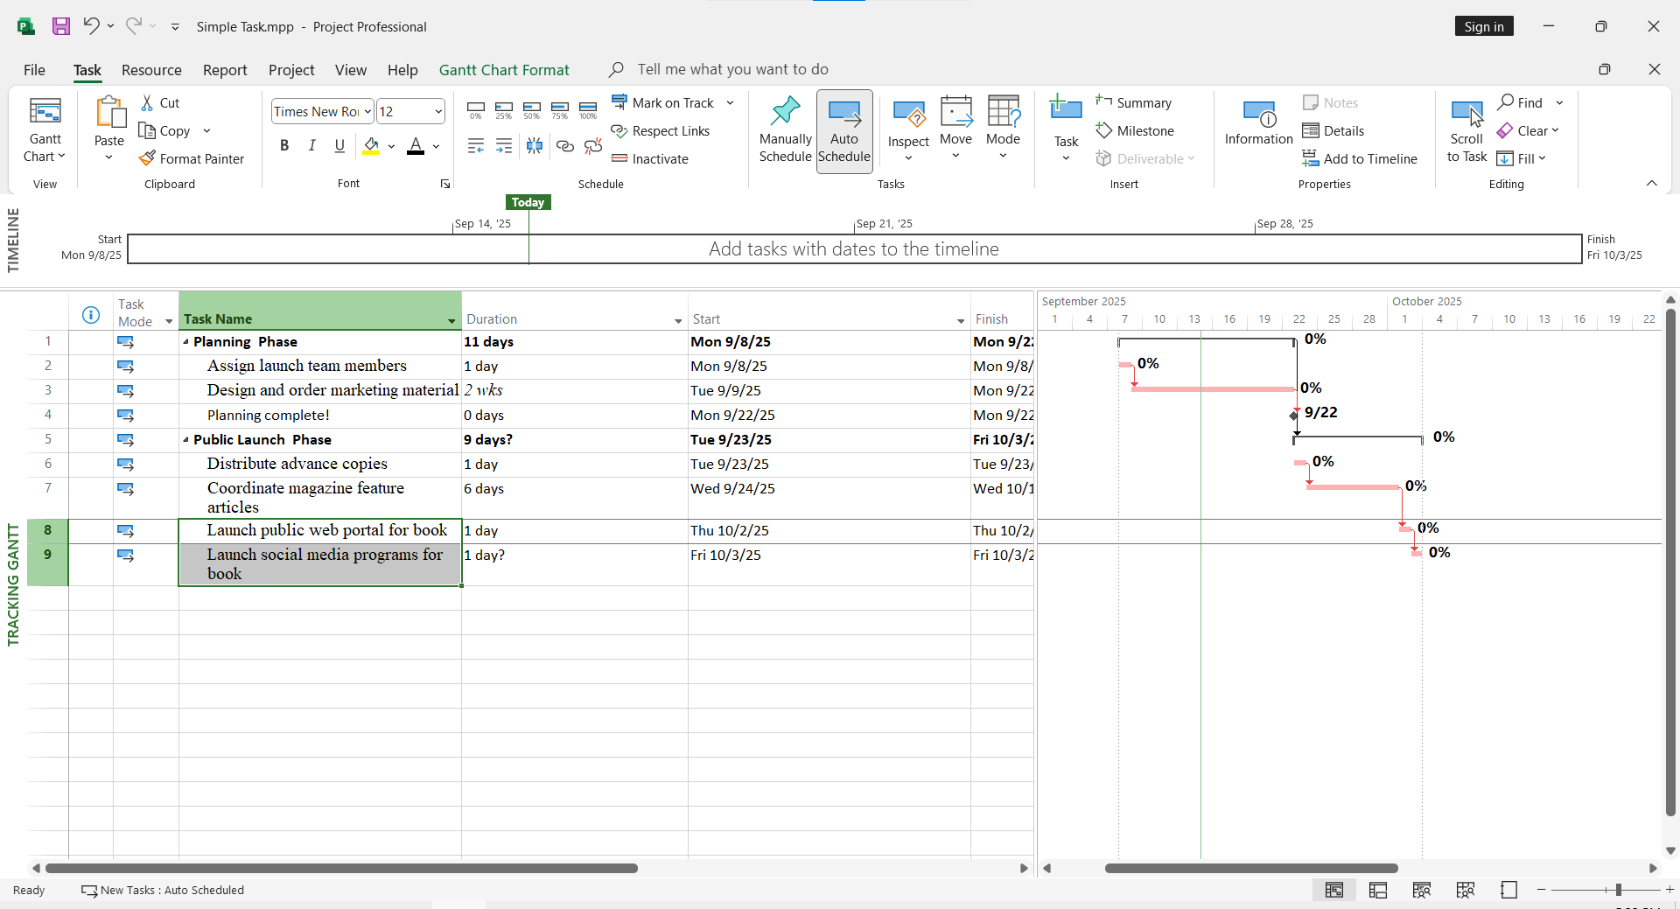 Project liên kết hai nhiệm vụ này. Chú ý rằng thời hạn thực hiện của nhiệm vụ khái quát Public Launch Phase được cập nhật tự động từ 9 lên 10 ngày .
3.7. Kiểm tra thời hạn thực hiện và ngày kết thúc của kế hoạch
Tại bất kỳ thời điểm nào trong quá trình lên kế hoạch hoặc thực hiện của một dự án, bạn và các bên liên quan khác của dự án rất có thể sẽ muốn biết dự án được dự kiến hoàn thành trong bao nhiêu lâu. Bạn không nhập trực tiếp tổng thời hạn thực hiện hoặc ngày kết thúc trong một kế hoạch, và bạn không cần phải làm. Project tính toán những giá trị này trên dựa trên các thời hạn thực hiện của nhiệm vụ, những phụ thuộc, các cái điều chỉnh về lịch dự án và rất nhiều yếu tố khác mà bạn đã ghi lại trong một kế hoạch.
Một cách dễ dàng để xem thời hạn thực hiện của kế hoạch và ngày bắt đầu, ngày kết thúc được dự kiến là thông qua khung nhìn Timeline, nhiệm
Nhiệm vụ: Tại nhà xuất bản Lucerne Publishing, kế hoạch của bạn cho việc ra mắt cuốn sách mới đang giúp giúp đỡ nhóm thực hiện có được sự tổ chức xắp xếp cho công việc sắp tới. Bạn thường xuyên bị yêu cầu cung cấp thời hạn thực hiện, ngày kết thúc hiện đang được dự kiến của kế hoạch ra mắt cuốn sách.
Trong ví dụ này, bạn kiểm tra tổng thời hạn thực hiện của kế hoạch và ngày kết thúc dự kiến dựa trên các thời hạn thực hiện của các nhiệm vụ và các mối quan hệ mà bạn đã nhập.
Bước 1: Trong khung nhìn Timeline ở phía trên khung nhìn Gantt Chart, chú ý tới ngày bắt đầu và kết thúc hiện tại của kế hoạch này.
Lưu ý: Nếu khung nhìn Timeline không hiển thị, trên tab View, trong nhóm lệnh Split View, tích chọn vào hộp kiểm có nhãn Timeline.
Khung nhìn Timeline là một cách thức tiện dụng để nhìn thấy bức tranh tổng thể của kế hoạch. Ở đây, bạn đang chỉ nhìn thấy ngày bắt đầu và kết thúc, nhưng trong những chương sau, bạn sẽ làm việc với khung nhìn Timeline theo những cách khác nữa.
Tiếp theo bạn sẽ có được một cái nhìn sâu hơn về thời hạn thực hiện của kế hoạch. Bước 2: Trên tab Project, trong nhóm lệnh Properties, kích Project Information. Hộp thoại Project Information sẽ xuất hiện .
Ở đây, lại một lần nữa bạn nhìn thấy ngày kết thúc: 3/2/15. Bạn không thể trực tiếp chỉnh sửa ngày kết thúc này được bời vì kế hoạch này đang được thiết lập là lên tiến độ kể từ ngày bắt đầu. Project tính toán ngày kết thúc của kế hoạch dựa trên khoảng thời gian kéo dài của các ngày làm việc được yêu cầu để hoàn thành các nhiệm vụ, bắt đầu từ ngày bắt đầu của kế hoạch. Bất kỳ sự thay đổi nào tới ngày bắt đầu này đều khiến Project tính toán lại ngày kết thúc.
Tiếp theo, chúng ta sẽ xem các thông tin về thời hạn thực hiện một cách chi tiết hơn. Bước 3: Trong hộp thoại Project Information kích Stalistics…
Hộp thoại Project Stalistics xuất hiện.

Bạn không cần phải hiểu hết tất cả những con số này, nhưng thời hạn thực hiện hiện tại ( Dữ liệu ô thuộc cột có nhãn Duration, và thuộc hàng có nhãn Current) là đáng chú ý. Thời gian thực hiện này là số ngày làm việc ( không kể những ngày có khoảng thời gian trôi qua ) giữa ngày bắt đầu và ngày kết thúc của kế hoạch.
Lưu ý: Project xác định tổng thời hạn thực hiện của một kế hoạch bằng cách tính toán sự khác biệt giữa ngày bắt đầu sớm nhất và ngày kết thúc muộn nhất của các nhiệm vụ của kế hoạch.
Chương III
Thời hạn thực hiện này của kế hoạch cũng bị ảnh hưởng bởi các yếu tố khác, chẳng hạn như các mối quan hệ về nhiệm vụ (đã được thảo luận ở phần trên trong chương này). Bởi vì Project phân biệt giữa thời gian làm việc và thời gian không làm việc nên thời hạn thực hiện của một nhiệm vụ không nhất thiết phải tương đương với khoảng thời gian trôi qua.
Bước 4: Kích Close để đóng hộp thoại Project Stalistics.
Tiếp theo bạn sẽ hiển thị nhiệm vụ tổng quát của dự án trong khung nhìn Gantt Chart. Bước 5: Nhấn vào bất cứ nơi nào trong khung nhìn Gantt Chart.
Do đang hướng sự tập trung trong khung nhìn Gantt Chart , nhãn ngữ cảnh phía trên tab Format thay đổi thành Gantt Chart Tools.
Bước 6: Trên tab Format, trong nhóm lệnh Show/Hide, tích chọn vào hộp kiểm Project Summary Task.
Project hiển thị nhiệm vụ tổng quát của dự án ở vị trí trên cùng của khung nhình Gantt Chart với một số ID là “0”. Ở đây bạn sẽ thấy các giá trị của thời hạn thực hiện, ngày bắt đầu và kết thúc giống như đã được hiển thị ở trong hộp thoại Project Stalistcs và một thanh bar Gantt được vẽ bắt đầu từ ngày bắt đầu tới ngày kế thúc của toàn bộ kế hoạch.
Project Summary Task Thanh bar Gantt của Project Summary Task3.8. Chú thích cho nhiệm vụ với ghi chú và siêu liên kết
Bước 1: Chọn tên của nhiệm vụ 6, Distribute advance copies.
Bước 2:. Trên tab Task, trong nhóm lệnh Properties, kích Notes.
Lưu ý: Bạn cũng có thể kích chuột phải vào tên nhiệm vụ và chọn Notes trên Shortcut menu xuất hiện .
Project sẽ hiển thị hộp thoại Task Information cùng tab Notes đang được chọn. Bước 3: Trong phần nhập dữ liệu có nhãn Notes, gõ Get recipient list from publicist. 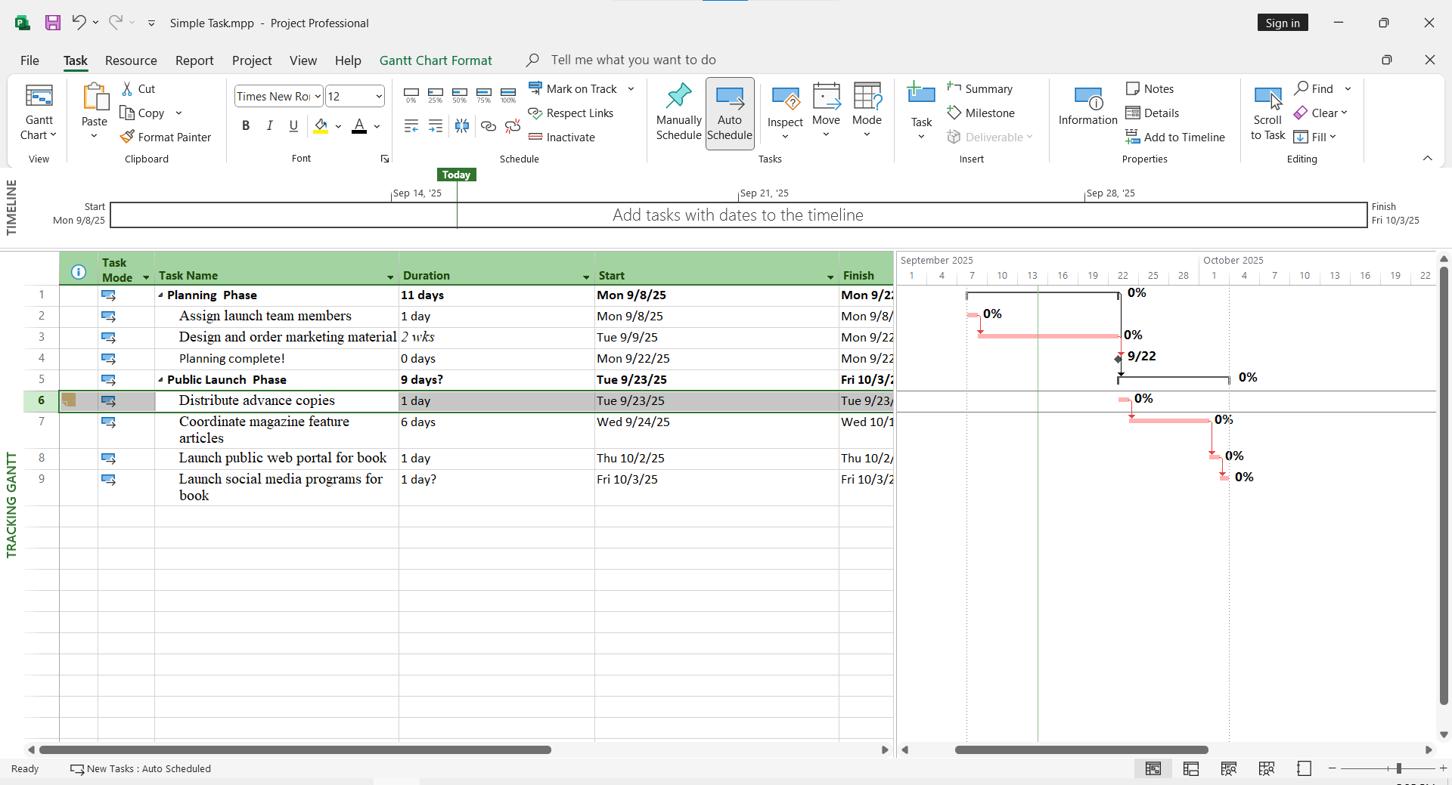
Bước 4: Kích OK.

Một biểu tượng ghi chú sẽ xuất hiện trong cột có nhãn là Indicators .
Bước 5: Di chuyển con trỏ chuột tới biểu tượng ghi chú của nhiệm vụ 6.
Một đoạn ghi chú mà xuất hiện trong một ScreenTip. Đối với các ghi chú mà là quá dài để hiển thị trong một ScreenTip, bạn có thể kích đúp chuột vào biểu tượng ghi chú để hiển thị đầy đủ nội dung của ghi chú đó.
Bạn có thể để ý thấy có một biểu tượng ghi chú dành cho nhiệm vụ 0, nhiệm vụ tổng quát của dự án. Chúng ta sẽ xem xét nó sau đây.
Bước 6: Di chuyển con trỏ chuột tới biểu tượng ghi chú của nhiệm vụ 0.
Bạn có thể nhận ra rằng đoạn ghi chú mà xuất hiện trong ScreenTip đến từ phần 3-“Nhập tiêu đề và các thuộc tính khác của kế hoạch” trong chương 2. Văn bản này đã được nhập trong trường dữ liệu Comments của hộp thoại Propeties. Như bạn có thể thấy, văn bản đã được nhập trong trường dữ liệu Comments xuất hiện như là một ghi chú của nhiệm vụ tổng quát của dự án. Nếu bạn thêm hoặc thay đổi một ghi chú của nhiệm vụ tổng quát như bạn đã làm trước đó với nhiệm vụ 6 thì sự thay đổi này sẽ xuất hiện trong trường dữ liệu Comments trong hộp thoại Properties.
Để kết thúc ví dụ này, bạn sẽ tạo ra một siêu liên kết .
Bước 7: Kích chuột phải vào tên của nhiệm vụ 8, Launch public Web portal for book, và sau đó chọn mục Hyperlink trong Shortcut menu xuất hiện.
Hộp thoại Insert Hyperlink sẽ xuất hiện
Bước 8: Trong hộp nhập có nhãn Text to display, gõ Add to spring catalog here. Bước 9: Trong nhập có nhãn Address, gõ http://www.lucernepublishing.com/ Bước 10: Nhấn OK.
